EASA  Eiropas Savienības Aviācijas drošības aģentūra | ED Lēmuma 2019/012/R pielikums

Sertifikācijas specifikācijas un vadlīnijas virsmas līmeņa VFR helikopteru lidlauku projektēšanai lidlaukos, uz kuriem attiecas Regula (ES) Nr. 2018/1139

(CS-HPT-DSN)

1. izdevums

2019. gada 23. maijā

SATURA RĀDĪTĀJS

SATURA RĀDĪTĀJS 2
CS-HPT-DSN 4
SAĪSINĀJUMU SARAKSTS 4
A NODAĻA. VISPĀRĪGA INFORMĀCIJA 5
CS HPT-DSN.A.010. punkts. Piemērojamība 5
GM1 HPT-DSN.A.010. punkts. Piemērojamība 5
CS HPT-DSN.A.020. punkts. Definīcijas 5
GM1 HPT-DSN.A.020. punkts. Definīcijas 6
B NODAĻA. HELIKOPTERU EKSPLUATĀCIJAS ZONAS 7
CS HPT-DSN.B.100. punkts. Pieejas beigu posma un pacelšanās zonas (FATO) 7
GM1 HPT-DSN.B.100. punkts. Pieejas beigu posma un pacelšanās zonas (FATO) 8
CS HPT-DSN.B.110. punkts. Helikopteru šķēršļbrīvās joslas 8
GM1 HPT-DSN.B.110. punkts. Helikopteru šķēršļbrīvās joslas 9
CS HPT-DSN.B.120. punkts. Zemskares un atraušanās zonas (TLOF) 9
GM1 HPT-DSN.B.120. punkts. Zemskares un atraušanās zonas (TLOF) 9
CS HPT-DSN.B.130. punkts. Drošības zonas 9
GM1 HPT-DSN.B.130. punkts. Drošības zonas 10
C NODAĻA. HELIKOPTERU MANEVRĒŠANAS CEĻI UN MANEVRĒŠANAS MARŠRUTI 11
CS HPT-DSN.C.200. punkts. Helikopteru zemes manevrēšanas ceļi un helikopteru zemes manevrēšanas maršruti 11
GM1 HPT-DSN.C.200. punkts. Helikopteru zemes manevrēšanas ceļi un helikopteru zemes manevrēšanas maršruti 12
CS HPT-DSN.C.210. punkts. Helikopteru gaisa manevrēšanas ceļi un helikopteru gaisa manevrēšanas maršruti 12
GM1 HPT-DSN.C.210. punkts. Helikopteru gaisa manevrēšanas ceļi un helikopteru gaisa manevrēšanas maršruti 14
D NODAĻA. HELIKOPTERU STĀVVIETAS 15
CS HPT-DSN.D.300. punkts. Helikopteru stāvvietas 15
GM1 HPT-DSN.D.300. punkts. Helikopteru stāvvietas 17
E NODAĻA. ŠĶĒRŠĻU IEROBEŽOŠANAS VIRSMAS UN PRASĪBAS 18
CS HPT-DSN.E.400. punkts. Piemērojamība 18
GM1 HPT-DSN.E.400. punkts. Piemērojamība 18
CS HPT-DSN.E.410. punkts. Pieejas virsma 18
GM1 HPT-DSN.E.410. punkts. Pieejas virsma 23
CS HPT-DSN.E.420. punkts. Augstuma uzņemšanas virsma 23
GM1 HPT-DSN.E.420. punkts. Augstuma uzņemšanas virsma 24
CS HPT-DSN.E.430. punkts. Šķēršļu ierobežošanas prasības 24
GM1 HPT-DSN.E.430. punkts. Šķēršļu ierobežošanas prasības 25
F NODAĻA. VIZUĀLIE LĪDZEKĻI 26
CS HPT-DSN.F.500. punkts. Vispārīga informācija 26
GM1 HPT-DSN.F.500. punkts. Vispārīga informācija 26
CS HPT-DSN.F.510. punkts. Vēja virziena rādītāji 26
GM1 HPT-DSN.F.510. punkts. Vēja virziena rādītāji 26
CS HPT-DSN.F.520. punkts. Helikopteru lidlauka identifikācijas marķējums 27
GM 1 HPT-DSN.F.520. punkts. Helikopteru lidlauka identifikācijas marķējums 29
CS HPT-DSN.F.530. punkts. Pieejas beigu posma un pacelšanās zonas perimetra marķējums vai marķieri 29
GM1 HPT-DSN.F.530. punkts. Pieejas beigu posma un pacelšanās zonas perimetra marķējums vai marķieri 30
CS HPT-DSN.F.540. punkts. Pieejas beigu posma un pacelšanās zonas apzīmējuma marķējums 30
GM1 HPT-DSN.F.540. punkts. Pieejas beigu posma un pacelšanās zonas apzīmējuma marķējums 30
CS HPT-DSN.F.550. punkts. Tēmēšanas punkta marķējums 31
GM1 HPT-DSN.F.550. punkts. Tēmēšanas punkta marķējums 32
CS HPT-DSN.F.560. punkts. Zemskares un atraušanās zonas perimetra marķējums 32
GM1 HPT-DSN.F.560. punkts. Zemskares un atraušanās zonas perimetra marķējums 32
CS HPT-DSN.F.570. punkts. Zemskares/pozicionēšanas marķējums 32
GM1 HPT-DSN.F.570. punkts. Zemskares/pozicionēšanas marķējums 33
CS HPT-DSN.F.580. punkts. Helikopteru lidlauka nosaukuma marķējums 33
GM1 HPT-DSN.F.580. punkts. Helikopteru lidlauka nosaukuma marķējums 33
CS HPT-DSN.F.590. punkts. Helikopteru zemes manevrēšanas ceļa marķējumi un marķieri 33
GM1 HPT-DSN.F.590. punkts. Helikopteru zemes manevrēšanas ceļa marķējumi un marķieri 34
CS HPT-DSN.F.600. punkts. Helikopteru gaisa manevrēšanas ceļu marķējumi un marķieri 34
GM1 HPT-DSN.F.600. punkts. Helikopteru gaisa manevrēšanas ceļa marķējumi un marķieri 35
CS HPT-DSN.F.610. punkts. Helikoptera stāvvietas marķējumi 35
GM1 HPT-DSN.F.610. punkts. Helikoptera stāvvietas marķējumi 37
CS HPT-DSN.F.620. punkts. Lidojuma trajektorijas izlīdzināšanas vadības marķējums 37
GM1 HPT-DSN.F.620. punkts. Lidojuma trajektorijas izlīdzināšanas vadības marķējums 38
CS HPT-DSN.F.630. punkts. Pieejas uguņu sistēma 38
GM1 HPT-DSN.F.630. punkts. Pieejas uguņu sistēma 39
CS HPT-DSN.F.640. punkts. Lidojuma trajektorijas izlīdzināšanas vadības uguņu sistēma 39
GM1 HPT-DSN.F.640. punkts. Lidojuma trajektorijas izlīdzināšanas vadības uguņu sistēma 40
CS HPT-DSN.F.650. punkts. Vizuālās izlīdzināšanas vadības sistēma 40
GM1 HPT-DSN.F.650. punkts. Vizuālās izlīdzināšanas vadības sistēma 43
CS HPT-DSN.F.660. punkts. Vizuālais glisādes indikators 44
GM1 HPT-DSN.F.660. punkts. Vizuālais glisādes indikators 46
CS HPT-DSN.F.670. punkts. Pieejas beigu posma un pacelšanās zonas uguņu sistēmas 46
GM1 HPT-DSN.F.670. punkts. Pieejas beigu posma un pacelšanās zonas uguņu sistēmas 47
CS HPT-DSN.F.680. punkts. Tēmēšanas punkta ugunis 47
GM1 HPT-DSN.F.680. punkts. Tēmēšanas punkta ugunis 47
CS HPT-DSN.F.690. punkts. Zemskares un atraušanās zonas uguņu sistēma 48
GM1 HPT-DSN.F.690. punkts. Zemskares un atraušanās zonas uguņu sistēma 49
CS HPT-DSN.F.700. punkts. Manevrēšanas ceļa ugunis 49
GM1 HPT-DSN.F.700. punkts. Manevrēšanas ceļa ugunis 49
CS HPT-DSN.F.710. punkts. Šķēršļu apzīmēšanas vizuālie līdzekļi 49
GM1 HPT-DSN.F.710. punkts. Šķēršļu apzīmēšanas vizuālie līdzekļi 49

CS-HPT-DSN

SAĪSINĀJUMU SARAKSTS

(izmantots CS HPT-DSN)

ASPSL | segmentētu punktveida avotu uguņu rindas
APAPI | vienkāršotais precīzās pieejas trajektorijas indikators
CS-ADR-DSN | sertifikācijas specifikācijas lidlauku projektēšanai
FATO | pieejas pēdējā posma un pacelšanās zona
HAPI | helikoptera pieejas trajektorijas indikators
HFM | helikoptera (gaisa kuģa) lidojumu rokasgrāmata
LDAH | pieejamā nosēšanās distance (helikopteriem)
LP | luminiscējošs panelis
MTOM | maksimālā pacelšanās masa
PAPI | precīzās pieejas trajektorijas indikators
RTODAH | pieejamā pārtrauktas pacelšanās distance (helikopteriem)
TLOF | zemskares un atraušanās zona
TODAH | pieejamā pacelšanās distance (helikopteriem)
UCW | šasijas platums

A NODAĻA. VISPĀRĪGA INFORMĀCIJA

CS HPT-DSN.A.010. punkts. Piemērojamība

a) Sertifikācijas specifikācijas (CS) un ar tām saistītās vadlīnijas (GM) (CS-HPT-DSN) ir piemērojamas virsmas līmeņa VFR helikopteru lidlauku vai to daļu projektēšanai lidlaukos, uz kuriem attiecas Regula (ES) Nr. 2018/1139.
b) Attiecīgā gadījumā CS un GM par lidlauku projektēšanu (CS-ADR-DSN) attiecas uz tām lidlauka zonām un infrastruktūru, ko izmanto helikopteri.
c) Ja nav norādīts citādi, CS-HPT-DSN minētajām krāsas specifikācijām jābūt tām, kas iekļautas CS-ADR-DSN.

GM1 HPT-DSN.A.010. punkts. Piemērojamība

CS un saistītās GM ir piemērojamas virsmas līmeņa VFR helikopteru lidlauku projektēšanai (tostarp to helikopteru lidlauku projektēšanai, kas nav atvērti publiskai lietošanai vai komerciālam gaisa transportam), kas atrodas lidlaukos, uz kuriem attiecas Regula (ES) 2018/1139.

CS HPT-DSN.A.020. punkts. Definīcijas

CS-HPT-DSN vajadzībām jāpiemēro šādas definīcijas.

“D”, rotoram(-iem) griežoties, ir lielākie helikoptera gabarītizmēri, ko mēra no punkta, kas ir izvirzīts vistālāk uz priekšu galvenā rotora gala trajektorijas plaknē, līdz punktam, kas izvirzīts vistālāk uz aizmuguri astes rotora gala trajektorijas plaknē.

Piezīme. Reizēm “D” tekstā tiek norādīts, izmantojot terminu “D vērtība”. “Deklarētās distances” helikopteru lidlaukam nozīmē šādas distances:

- pieejamā pacelšanās distance (TODAH). FATO garums, kam pieskaitīts helikopteru šķēršļbrīvās joslas garums (ja šāda josla ir), kas deklarēta kā pieejama un piemērota helikopteriem, lai pabeigtu pacelšanos;
- pieejamā pārtrauktas pacelšanās distance (RTODAH). FATO garums, kas deklarēts kā pieejams un piemērots helikopteriem ar 1. klases lidtehniskajiem raksturotājiem, lai pabeigtu pārtrauktu pacelšanos;
- pieejamā nosēšanās distance (LDAH). FATO garums, kam pieskaitīts jebkuras papildu zonas garums un kas deklarēts kā pieejams un piemērots helikopteriem, lai tie pabeigtu nosēšanās manevru no noteikta relatīvā augstuma.

“Dinamisko slodzi nesoša virsma” ir virsma, kas spēj izturēt slodzi, kuru rada helikopters, kas uz tās izpilda ārkārtas zemskari.

“Pieejas beigu posma un pacelšanās zona (FATO)” ir noteikta zona, virs kuras tiek veikts pieejas manevra beigu posms, lai uzsāktu karāšanos vai nosēstos, un no kura tiek uzsākts pacelšanās manevrs. Ja ir paredzēts, ka FATO tiks izmantots helikopteriem ar 1. klases lidtehniskajiem raksturotājiem, noteiktajā zonā iekļauj pieejamo pārtrauktas pacelšanās zonu.

“Helikopteru gaisa manevrēšanas ceļš” ir noteikta trajektorija uz virsmas, kas paredzēta helikopteru manevrēšanai pa gaisu.

“Helikopteru šķēršļbrīvā josla” ir noteikta zona uz zemes vai ūdens, kas izraudzīta un/vai sagatavota kā piemērota zona, virs kuras helikopters ar 1. klases lidtehniskajiem raksturotājiem var palielināt ātrumu un sasniegt noteiktu relatīvo augstumu.

“Helikopteru zemes manevrēšanas ceļš” ir tāds manevrēšanas ceļš uz zemes, kas paredzēts helikopteru ar riteņu šasiju kustībai pa zemi.

“Helikoptera stāvvieta” ir gaisa kuģa stāvvieta, kas paredzēta helikoptera novietošanai, kur tiek veikti zemes manevri vai kur helikopters skar zemi un atraujas no zemes manevru veikšanai gaisā.

“Helikopteru manevrēšanas maršruts” ir noteikta trajektorija, kas izveidota helikopteru kustībai no vienas helikopteru lidlauka daļas uz citu. Manevrēšanas maršruts ietver helikoptera manevrēšanas ceļus gaisā vai uz zemes, kas ir centrēti attiecībā pret manevrēšanas maršrutu.

“Helikopteru lidlauks” ir lidlauks vai noteikta zona uz kādas būves, kuru pilnībā vai daļēji ir paredzēts izmantot helikopteru ielidošanai, izlidošanai vai kustībai pa virsmu.

“Helikopteru lidlauka pacēlums” ir FATO augstākā punkta pacēlums.

“Aizsardzības zona” ir zona manevrēšanas maršrutā un ap helikoptera stāvvietu, kas nodrošina atstatumu līdz objektiem, FATO, citiem manevrēšanas maršrutiem un helikopteru stāvvietām, lai helikopteri varētu veikt drošus manevrus.

“Pārtrauktās pacelšanās zona” ir noteikta zona helikopteru lidlaukā, kas piemērota helikopteriem ar 1. klases lidtehniskajiem raksturotājiem, lai pabeigtu pārtrauktu pacelšanos.

“Skrejceļa tipa FATO” ir tāda FATO, kuras forma ir līdzīga skrejceļa formai.

“Drošības zona” ir noteikta zona helikopteru lidlaukā ap FATO, kurā papildus šķēršļiem, kas nepieciešami aeronavigācijas vajadzībām, nav citu šķēršļu un kura ir paredzēta, lai samazinātu risku, ka helikopteriem var rasties kaitējums, ja tie nejauši novirzās no FATO.

“Statisko slodzi nesoša virsma” ir virsma, kas spēj izturēt uz tās novietota helikoptera masu.

“Virsmas līmeņa helikopteru lidlauks” ir helikopteru lidlauks, kas atrodas uz zemes vai uz konstrukcijas, kura atrodas uz ūdens virsmas.

“Zemskares un atraušanās zona (TLOF)” ir zona, kurā helikopters var skart zemi vai atrauties no tās. Piezīme. Iepriekš minētās definīcijas papildina tās, kas uzskaitītas CS-ADR-DSN.

GM1 HPT-DSN.A.020. punkts. Definīcijas

Papildu informācija par tādu helikopteru ekspluatāciju, kam ir 1., 2. un 3. klases lidtehniskie raksturotāji, ir sniegta Komisijas Regulā (ES) Nr. 965/2012 par gaisa kuģu ekspluatāciju un ICAO 6. pielikuma “Gaisa kuģu ekspluatācija” III daļā “Helikopteri”.

B NODAĻA. HELIKOPTERU EKSPLUATĀCIJAS ZONAS

CS HPT-DSN.B.100. punkts. Pieejas beigu posma un pacelšanās zonas (FATO)

a) Piemērojamība. Helikopteru lidlaukā jābūt nodrošinātai vismaz vienai pieejas beigu posma un pacelšanās zonai (FATO).
b) Izvietojums. Ja FATO atrodas tuvu citai infrastruktūrai un objektiem, tai jābūt izvietotai tā, lai samazinātu:

1) apkārtējās vides ietekmi, tostarp konstrukciju radīto turbulenci;
2) gan apkārtējās satiksmes ietekmi, tostarp pēcstrūklas turbulenci, ja ir paredzēta vienlaicīga vairāku gaisa kuģu ekspluatācija, gan ietekmi uz apkārtējo satiksmi.

c) Raksturojumi

1) FATO jābūt bez šķēršļiem, tomēr gadījumā, ja tā izvietota kopā ar zemskares un atraušanās zonu (TLOF), vizuālo palīglīdzekļu uzstādīšanai var nodrošināt TLOF segmentētu punktveida avotu uguņu rindas (ASPSL) vai luminiscējošus paneļus (LP), kuru relatīvais augstums nepārsniedz 5 cm.
2) Ja ir paredzēts FATO izmantot helikopteriem ar 1. klases lidtehniskajiem raksturotājiem, FATO izmēriem jābūt tādiem, kā noteikts helikoptera (gaisa kuģa) lidojumu rokasgrāmatā (HFM), bet gadījumā, ja platuma specifikāciju nav, tās platumam ir jābūt vismaz tādam pašam kā lielākā helikoptera, kam paredzēta FATO, lielākajam gabarītizmēram (D).
3) Ja ir paredzēts FATO izmantot helikopteriem ar 2. vai 3. klases lidtehniskajiem raksturotājiem, tās izmēriem un formai jāaptver laukums, kurā var ievilkt apli ar diametru, kas ir vismaz tāds pats kā:

i) lielākā helikoptera 1 D, ja maksimālā pacelšanās masa (MTOM) helikopteriem, kam paredzēta attiecīgā FATO, pārsniedz 3175 kg;
ii) lielākā helikoptera 0,83 D, ja MTOM helikopteriem, kam paredzēta attiecīgā FATO, ir 3175 kg vai mazāk.

4) FATO virsmai:

i) jābūt izturīgai pret rotora radīto lejupejošo plūsmu;
ii) nedrīkst būt neatbilstības, kas nelabvēlīgi ietekmētu helikopteru pacelšanos vai nosēšanos;
iii) jābūt ar pietiekamu nestspēju, lai helikopteri ar 1. klases lidtehniskajiem raksturotājiem tajā varētu veikt pārtrauktu pacelšanos;
iv) jānodrošina zemes efekts;
v) jābūt ar tādu vidējo slīpumu, kas nevienā virzienā nepārsniedz 3 %;
vi) jānodrošina ūdens ātra novadīšana.

5) Nevienas FATO daļas vietējais slīpums nedrīkst pārsniegt:

i) 5 %, ja ir paredzēts, ka helikopteru lidlauku izmantos helikopteri ar 1. klases lidtehniskajiem raksturotājiem;
ii) 7 %, ja ir paredzēts, ka helikopteru lidlauku izmantos helikopteri ar 2. vai 3. klases lidtehniskajiem raksturotājiem.

GM1 HPT-DSN.B.100. punkts. Pieejas beigu posma un pacelšanās zonas (FATO)

a) Vispārīga informācija

1) Lidlaukā var nebūt nepieciešams nodrošināt FATO, ja helikopteru pieejas beigu posma un pacelšanās vajadzībām izmanto skrejceļu.
2) Ja FATO atrodas netālu no skrejceļa vai manevrēšanas ceļa un ja tiek plānota vienlaicīga helikopteru un lidmašīnu ekspluatācija, atstatumam starp skrejceļa vai manevrēšanas ceļa malu un FATO malu jābūt vismaz tādam pašam kā atbilstošajiem izmēriem GM1-B-1. tabulā.
3) Noteiktos vēja apstākļos jāņem vērā ekspluatācijas ierobežojumi.

Ja lidmašīnas masa un/vai helikoptera masa ir | Atstatums starp FATO malu un skrejceļa vai manevrēšanas ceļa malu
līdz 3175 kg (neieskaitot) | 60 m
no 3175 kg līdz 5760 kg (neieskaitot) | 120 m
no 5760 kg līdz 100 000 kg (neieskaitot) | 180 m
100 000 kg un vairāk | 250 m
Piezīme. Šajā tabulā norādītās vērtības galvenokārt ir paredzētas, lai mazinātu riskus, kas rodas, nokļūstot pēcstrūklas turbulences zonā. Ja ir paredzēts FATO izmantot vienlaikus ar blakus esošo skrejceļu vai manevrēšanas ceļu, tad, lemjot par tās novietojumu, papildus šai tabulai uzmanība jāpievērš arī citām CS ADR-DSN prasībām, piemēram, minimālajam skrejceļa joslas platumam. Nosakot atstatumu starp FATO un tuvumā esošajiem infrastruktūras elementiem, ir jāņem vērā vietējā vide, lai nodrošinātu vienlaicīgas ekspluatācijas drošību.

GM1-B-1. tabula. FATO minimālais atstatums

b) FATO nedrīkst atrasties:

i) tuvu manevrēšanas ceļu krustojumiem vai gaidīšanas punktiem, kur reaktīvā dzinēja izplūde var izraisīt spēcīgu turbulenci;
ii) tuvu zonām, kur lidmašīnas var radīt virpuļplūsmas turbulenci.

CS HPT-DSN.B.110. punkts. Helikopteru šķēršļbrīvās joslas

a) Piemērojamība. Ja ir nodrošināta helikopteru šķēršļbrīvā josla, tai jāatrodas aiz FATO beigām.
b) Raksturojumi

1) Helikopteru šķēršļbrīvās joslas platums nedrīkst būt mazāks par attiecīgās drošības zonas platumu (skat. B-1. attēlu).
2) Sākot ar FATO perifēriju, zeme helikopteru šķēršļbrīvajā joslā nedrīkst būt izvirzīta virs plaknes, kuras augšupejošais slīpums ir 3 %.
3) Objekts, kas atrodas helikopteru šķēršļbrīvajā joslā un kas var apdraudēt gaisā esošus helikopterus, jāuzskata par šķērsli un jāaizvāc.

GM1 HPT-DSN.B.110. punkts. Helikopteru šķēršļbrīvās joslas

Vispārīga informācija. Būtu jāapsver helikopteru šķēršļbrīvās joslas izveide, ja ir paredzēts, ka helikopteru lidlauku izmantos helikopteri ar 1. klases lidtehniskajiem raksturotājiem.

CS HPT-DSN.B.120. punkts. Zemskares un atraušanās zonas (TLOF)

a) Vispārīga informācija

1) Helikopteru lidlaukā jānodrošina vismaz viena TLOF.
2) Vai nu vienai TLOF jāatrodas FATO robežās, vai arī vienai vai vairākām TLOF jābūt izvietotām kopā ar helikopteru stāvvietām.

b) Raksturojumi

1) TLOF jābūt pietiekami lielai, lai tajā varētu ievilkt apli ar diametru, kas ir vismaz tāds pats kā lielākā helikoptera, kam tā paredzēta, 0,83 D.
2) Ja TLOF atrodas FATO robežās, TLOF ir jābūt dinamisku slodzi nesošai.
3) Ja TLOF ir izvietota kopā ar helikoptera stāvvietu, TLOF ir jābūt statisku slodzi nesošai un jāspēj izturēt to helikopteru satiksmi, kuriem šī zona paredzēta.
4) TLOF slīpumam jābūt pietiekamam, lai novērstu ūdens uzkrāšanos uz zonas virsmas, un tas nevienā virzienā nedrīkst pārsniegt 2 %.
5) Ja TLOF atrodas tādas FATO robežās, kurā var ievilkt apli ar diametru, kas pārsniedz 1 D, TLOF centram jāatrodas vismaz 0,5 D attālumā no FATO malas.

GM1 HPT-DSN.B.120. punkts. Zemskares un atraušanās zonas (TLOF)

Skrejceļa tipa FATO robežās var būt izvietotas papildu TLOF.

CS HPT-DSN.B.130. punkts. Drošības zonas

a) Vispārīga informācija. FATO jāaptver drošības zona, kuras segumam nav jābūt cietam.
b) Raksturojumi

1) Drošības zonai ap FATO jāstiepjas no FATO perifērijas attālumā, kas ir vismaz 3 m vai lielākā helikoptera, kam FATO paredzēta, 0,25 D, izvēloties lielāko no šīm vērtībām, un:

i) katrai drošības zonas ārējai malai jābūt vismaz 2 D garai, ja FATO ir četrstūra forma (skat. B-1. attēlu), vai
ii) drošības zonas ārējam diametram jābūt vismaz 2 D, ja FATO ir apaļa forma.

2) Drošības zonas virsma jāapstrādā, lai novērstu gružu lidošanu rotora radītās lejupejošās plūsmas dēļ.
3) Ja FATO piegulošās drošības zonas virsmai ir ciets segums, tam ir jāturpina FATO virsmas segums.
4) Ja drošības zonai ir ciets segums, tās virsma nedrīkst būt izvirzīta virs plaknes, kura sākas no FATO perifērijas un kuras augšupejošais slīpums ir 4 %.
5) Aizsargātam sānu slīpumam, kura leņķis ir 45 grādi, ir jāstiepjas 10 m attālumā no drošības zonas ārējās malas.
6) Aizsargātajā sānu nogāzē nedrīkst iespiesties nekādi šķēršļi, ja vien tie neatrodas tikai vienā FATO pusē, un tādā gadījumā tie var iespiesties sānu slīpuma virsmā.
7) Helikoptera ekspluatācijas laikā drošības zonā nedrīkst atrasties neviens kustīgs objekts.
8) Drošības zonā virs FATO plaknes nedrīkst atrasties nekādi stacionāri objekti, izņemot trauslus objektus, kam to funkcijas dēļ jāatrodas šajā zonā.
9) Objekti, kam to funkcijas dēļ jāatrodas drošības zonā, nedrīkst:

i) iespiesties plaknē, kas ir 5 cm relatīvajā augstumā virs FATO plaknes, ja attālums no FATO centra līdz šiem objektiem ir mazāks par 0,75 D;
ii) iespiesties plaknē, kas sākas 25 cm relatīvajā augstumā virs FATO plaknes un 5 % slīpumā turpinās uz augšu un uz āru, ja attālums no FATO centra līdz šiem objektiem ir vismaz 0,75 D.

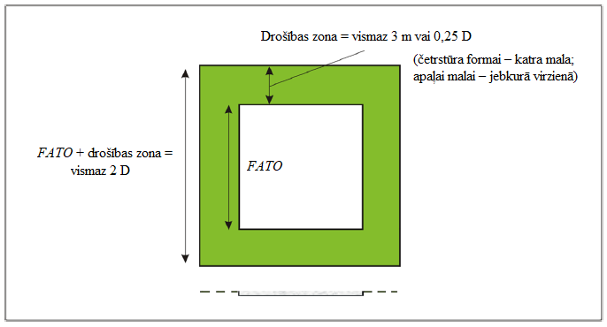

B-1. attēls. FATO un ar to saistītā drošības zona

GM1 HPT-DSN.B.130. punkts. Drošības zonas

Ja nodrošināta tikai viena pieejas beigu posma un pacelšanās virsma, to, vai ir nepieciešami īpaši aizsargāti sānu slīpumi, jānosaka, pamatojoties uz drošības novērtējumu.

C NODAĻA. HELIKOPTERU MANEVRĒŠANAS CEĻI UN MANEVRĒŠANAS MARŠRUTI

CS HPT-DSN.C.200. punkts. Helikopteru zemes manevrēšanas ceļi un helikopteru zemes manevrēšanas maršruti

a) Vispārīga informācija. Helikopteru zemes manevrēšanas ceļš jāprojektē tā, lai helikopters ar riteņiem varētu pārvietoties pa šī ceļa virsmu, izmantojot savu jaudu.
b) Raksturojumi

1) Helikopteru zemes manevrēšanas ceļa platumam jābūt vismaz 1,5 reizes lielākam par to helikopteru šasijas lielāko platumu (UCW), kam šis zemes manevrēšanas ceļš paredzēts (skat. C-1. attēlu).
2) Helikopteru zemes manevrēšanas ceļa garenvirziena slīpums nedrīkst pārsniegt 3 %.
3) Helikopteru zemes manevrēšanas ceļam jābūt statisko slodzi nesošam un jāspēj izturēt to helikopteru satiksmi, kam ir paredzēts šis helikopteru zemes manevrēšanas ceļš.
4) Helikopteru zemes manevrēšanas ceļam jābūt centrētam uz helikopteru zemes manevrēšanas maršruta.
5) Helikopteru zemes manevrēšanas maršrutam jāstiepjas simetriski uz abām pusēm no ass līnijas vismaz tādā attālumā, kas iegūts reizinot 0,75 ar to helikopteru lielāko kopējo platumu, kam minētais ceļš paredzēts.
6) Virs helikopteru zemes manevrēšanas maršruta nedrīkst atrasties nekādi stacionāri objekti, izņemot trauslus objektus, kam to funkcijas dēļ jāatrodas uz šī maršruta.
7) Helikoptera kustības laikā zemes manevrēšanas maršrutā nedrīkst atrasties neviens kustīgs objekts.
8) Objekti, kam to funkcijas dēļ ir jāatrodas helikoptera manevrēšanas maršrutā, nedrīkst:

i) būt novietoti tuvāk par 50 cm no helikopteru zemes manevrēšanas ceļa malas;
ii) iespiesties plaknē, kas sākas 25 cm relatīvajā augstumā virs helikopteru zemes manevrēšanas ceļa plaknes, atrodas 50 cm attālumā no helikopteru zemes manevrēšanas ceļa malas un 5 % slīpumā turpinās uz augšu un uz āru.

9) Helikopteru zemes manevrēšanas ceļš un helikopteru zemes manevrēšanas maršruts jānodrošina ar efektīvu ūdens novadīšanu, bet helikopteru zemes manevrēšanas ceļa šķērsslīpums nedrīkst pārsniegt 2 %.
10) Helikoptera zemes manevrēšanas maršruta virsmai jābūt izturīgai pret rotora radīto lejupejošo plūsmu.
11) Lai veiktu vienlaicīgu ekspluatāciju, helikopteru zemes manevrēšanas maršruti nedrīkst pārklāties.

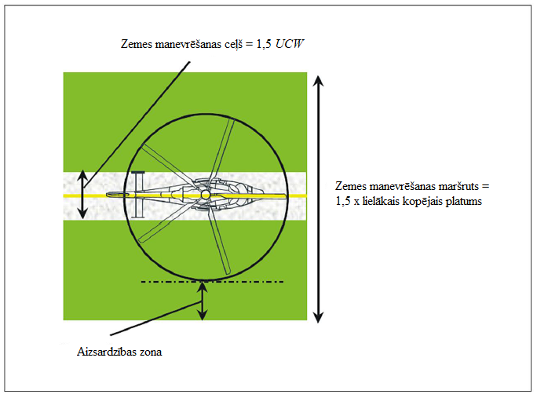

C-1. attēls. Helikopteru zemes manevrēšanas maršruts/ceļš

GM1 HPT-DSN.C.200. punkts. Helikopteru zemes manevrēšanas ceļi un helikopteru zemes manevrēšanas maršruti

Ja paredzēts, ka manevrēšanas ceļu izmantos gan lidmašīnas, gan helikopteri, tiks ņemti vērā noteikumi par lidmašīnu un helikopteru zemes manevrēšanas ceļiem un būs jāpiemēro stingrākas prasības.

CS HPT-DSN.C.210. punkts. Helikopteru gaisa manevrēšanas ceļi un helikopteru gaisa manevrēšanas maršruti

a) Vispārīga informācija. Helikopteru gaisa manevrēšanas ceļš jāprojektē tā, lai helikopters varētu pārvietoties virs virsmas tādā relatīvajā augstumā, kāds parasti ir saistīts ar zemes efektu, un tādā ātrumā attiecībā pret zemi, kas ir mazāks nekā 37 km/h (20 kt).
b) Raksturojumi

1) Helikopteru gaisa manevrēšanas ceļa platumam vismaz divreiz jāpārsniedz to helikopteru šasijas lielākais platums (UCW), kam helikopteru gaisa manevrēšanas ceļš ir paredzēts (skat. C-2. attēlu).
2) Helikopteru gaisa manevrēšanas ceļa virsmai jābūt statisko slodzi nesošai.
3) Helikopteru gaisa manevrēšanas ceļa virsmas slīpumi nedrīkst pārsniegt slīpas nosēšanās ierobežojumus, kas attiecas uz helikopteriem, kam helikopteru gaisa manevrēšanas ceļš ir paredzēts.
4) Helikopteru gaisa manevrēšanas ceļa šķērsslīpums nedrīkst pārsniegt 10 %.
5) Helikopteru gaisa manevrēšanas ceļa garenvirziena slīpums nedrīkst pārsniegt 7 %.
6) Helikopteru gaisa manevrēšanas ceļam jābūt centrētam attiecībā pret helikopteru gaisa manevrēšanas maršrutu.
7) Helikopteru gaisa manevrēšanas maršrutam jāstiepjas simetriski uz abām pusēm no ass līnijas vismaz tādā attālumā, kas ir vienāds ar to helikopteru lielāko kopējo platumu, kam minētais manevrēšanas maršruts paredzēts.
8) Virs gaisa manevrēšanas maršruta virsmas nedrīkst atrasties nekādi stacionāri objekti, izņemot trauslus objektus, kam to funkcijas dēļ tur ir jāatrodas.
9) Helikopteru kustības laikā gaisa manevrēšanas maršrutā nedrīkst atrasties neviens kustīgs objekts.
10) Objekti, kas atrodas virs zemes līmeņa un kam to funkcijas dēļ ir jāatrodas helikopteru gaisa manevrēšanas maršrutā, nedrīkst:

i) helikopteru gaisa manevrēšanas ceļa malai atrasties tuvāk par 1 m vai attālumā, kas ir mazāks par 0,5 reizinājumu ar to helikopteru lielāko kopējo platumu, kam helikopteru gaisa manevrēšanas maršruts ir paredzēts, izvēloties lielāko no šīm vērtībām;
ii) iespiesties plaknē, kas sākas 25 cm relatīvajā augstumā virs helikopteru gaisa manevrēšanas ceļa plaknes, 5 % slīpumā turpinās uz augšu un uz āru, kā arī atrodas vai nu 1 m attālumā no helikoptera gaisa manevrēšanas ceļa malas, vai tādā attālumā no helikopteru gaisa manevrēšanas ceļa ass līnijas, kas iegūts, reizinot 0,5 ar to helikopteru lielāko kopējo platumu, kam helikopteru gaisa manevrēšanas maršruts paredzēts, izvēloties mazāko no šīm vērtībām.

11) Helikopteru gaisa manevrēšanas maršruta virsmai jābūt izturīgai pret rotora radīto lejupejošo plūsmu.
12) Helikopteru gaisa manevrēšanas maršruta virsmai jānodrošina zemes efekts.
13) Lai veiktu vienlaicīgu ekspluatāciju, helikopteru gaisa manevrēšanas maršruti nedrīkst pārklāties.

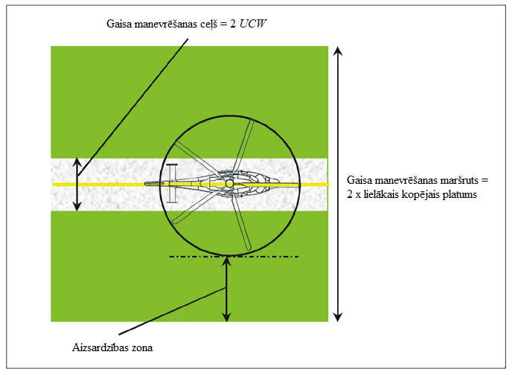

C-2. attēls. Helikopteru gaisa manevrēšanas maršruts/ceļš

GM1 HPT-DSN.C.210. punkts. Helikopteru gaisa manevrēšanas ceļi un helikopteru gaisa manevrēšanas maršruti

Helikopteru gaisa manevrēšanas maršruta aizsardzības zona ir helikopteru gaisa manevrēšanas maršruta daļa, kas ir simetriska uz abām pusēm no ass līnijas un kas stiepjas no attāluma, kurš iegūts, reizinot 0,5 ar to helikopteru lielāko kopēju platumu, kam minētais manevrēšanas maršruts paredzēts, līdz helikopteru manevrēšanas maršruta ārējai robežai.

D NODAĻA. HELIKOPTERU STĀVVIETAS

CS HPT-DSN.D.300. punkts. Helikopteru stāvvietas

a) Raksturojumi

1) Ja TLOF ir izvietota kopā ar helikoptera stāvvietu, šīs stāvvietas aizsardzības zona nedrīkst pārklāties ar citas helikoptera stāvvietas vai ar to saistītā manevrēšanas maršruta aizsardzības zonu.
2) Helikoptera stāvvietā jānodrošina ūdens ātra novadīšana.
3) Helikoptera stāvvietas slīpums nevienā virzienā nedrīkst pārsniegt 2 %.
4) Ja helikopteru stāvvietu izmanto helikopteri, kas veic pagriezienus karāšanās laikā, šai helikopteru stāvvietai jābūt pietiekami lielai, lai tajā varētu ievilkt apli ar diametru, kas ir vismaz tāds pats kā lielākā helikoptera, kam tā paredzēta, 1,2 D (skat. D-1. attēlu).
5) Ja caur helikoptera stāvvietu ir paredzēts veikt manevrus un ja helikopteram, kas izmanto šo stāvvietu, nav jāgriežas, tad šīs stāvvietas un ar to saistītās aizsardzības zonas minimālajam platumam jābūt vienādam ar manevrēšanas maršruta platumu.
6) Ja helikoptera stāvvietu paredzēts izmantot pagriezieniem, šīs stāvvietas un aizsardzības zonas minimālie gabarītizmēri nedrīkst būt mazāki par 2 D.
7) Ja helikoptera stāvvietu paredzēts izmantot pagriezieniem, ap šo helikoptera stāvvietu jāizveido aizsardzības zona, kas sniedzas 0,4 D attālumā no helikoptera stāvvietas malas.

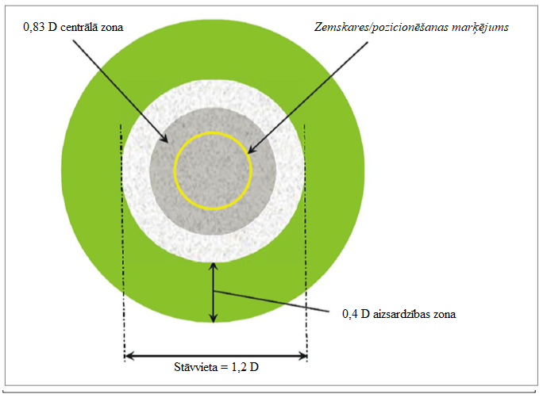

D-1. attēls. Helikoptera stāvvieta un ar to saistītā aizsardzības zona, kas, ekspluatējot helikopteru, tam ļauj pagriezties karāšanās laikā

8) Lai veiktu vienlaicīgu ekspluatāciju, helikopteru stāvvietu aizsardzības zonas un ar tām saistītie manevrēšanas maršruti nedrīkst pārklāties (skat. D-2. attēlu).
9) Helikoptera stāvvietai un ar to saistītajai aizsardzības zonai, ko paredzēts izmantot gaisa manevriem, jānodrošina zemes efekts.
10) Virs zemes virsmas helikoptera stāvvietā nedrīkst atrasties nekādi stacionāri objekti, izņemot stiprinājuma punktus, kuru relatīvais augstums ir mazāks par 5 cm un kurus var izvietot vajadzības gadījumā.
11) Aizsardzības zonā ap helikoptera stāvvietu virs zemes virsmas nedrīkst atrasties nekādi stacionāri objekti, izņemot trauslus objektus, kam to funkcijas dēļ jāatrodas šajā zonā.
12) Helikoptera kustības laikā helikoptera stāvvietā un ar to saistītajā aizsardzības zonā nedrīkst atrasties neviens kustīgs objekts.
13) To objektu relatīvais augstums, kam to funkcijas dēļ ir jāatrodas aizsardzības zonā un no helikoptera stāvvietas centra jābūt novietotiem attālumā, kas mazāks par 0,75 D, nedrīkst pārsniegt 5 cm.
14) Objekti, kam to funkcijas dēļ ir jāatrodas aizsardzības zonā, nedrīkst:

i) iespiesties plaknē, kas ir 5 cm relatīvajā augstumā virs centrālās zonas plaknes, ja attālums no helikoptera stāvvietas centra līdz šiem objektiem ir mazāks par 0,75 D;
ii) iespiesties plaknē, kas ir 25 cm relatīvajā augstumā virs centrālās zonas plaknes un 5 % slīpumā turpinās uz augšu un uz āru, ja attālums no helikoptera stāvvietas centra līdz šiem objektiem ir vismaz 0,75 D.

15) Helikoptera stāvvietas centrālajai zonai jāspēj izturēt to helikopteru satiksmi, kam šī stāvvieta ir paredzēta, un tai ir nepieciešama statisko slodzi nesoša zona:

i) kuras diametrs ir vismaz tāda lielākā helikoptera 0,83 D, kam stāvvieta paredzēta, vai
ii) kuras platums ir vienāds ar helikopteru zemes manevrēšanas ceļa platumu, ja caur helikopteru stāvvietu paredzēts veikt manevrus un ja helikopteram, kas izmanto šo stāvvietu, nav jāgriežas.

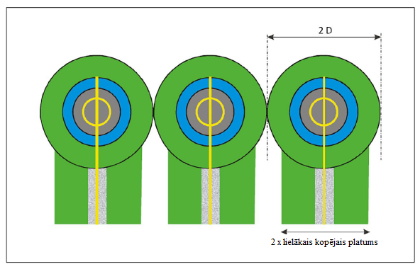

D-2. attēls. Helikopteru stāvvietas, kas projektētas pagriezieniem karāšanās laikā un kam ir gaisa manevrēšanas maršruti/ceļi. Vienlaicīga ekspluatācija

GM1 HPT-DSN.D.300. punkts. Helikopteru stāvvietas

a) Helikopteru stāvvietu izveidi zem lidojuma trajektorijas neuzskata par labu praksi.
b) Ja nav paredzēta vienlaicīga ekspluatācija, helikopteru stāvvietu aizsardzības zonas un ar tām saistītie manevrēšanas maršruti var pārklāties (skat. GM1-D-1. attēlu).
c) Raksturojumi. Ja ir paredzēts, ka helikopteri ar riteņiem izmantos helikopteru stāvvietu, lai pagrieztos uz zemes, ievērojami jāpalielina helikoptera stāvvietas un aizsardzības zonas izmēri, tostarp centrālās zonas izmēri.

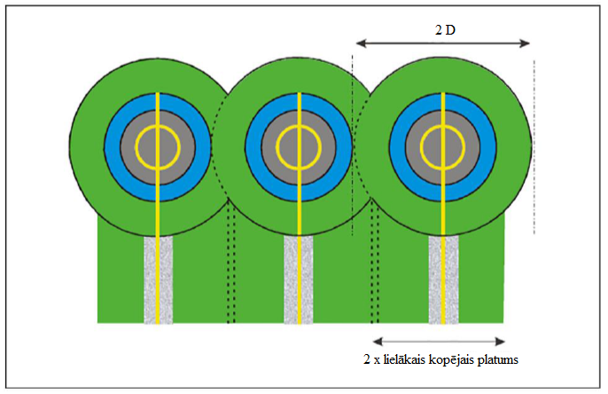

GM1-D-1. attēls. Helikopteru stāvvietas, kas projektētas pagriezieniem karāšanās laikā un kam ir gaisa manevrēšanas maršruti/ceļi. Ekspluatācija, kas nav vienlaicīga

E NODAĻA. ŠĶĒRŠĻU IEROBEŽOŠANAS VIRSMAS UN PRASĪBAS

CS HPT-DSN.E.400. punkts. Piemērojamība

Šķēršļu ierobežošanas virsmu mērķis ir noteikt gaisa telpu ap helikopteru lidlaukiem, lai varētu droši veikt helikopteru plānoto ekspluatāciju.

GM1 HPT-DSN.E.400. punkts. Piemērojamība

Nav aizpildīts ar nolūku.

CS HPT-DSN.E.410. punkts. Pieejas virsma

a) Piemērojamība. Pieejas virsmas mērķis ir nodrošināt aizsardzību helikopteram pieejas uz FATO beigu posmā, nosakot no šķēršļiem brīvu zonu, lai aizsargātu helikopteru pieejas manevra beigu posmā.
b) Apraksts. Slīpa plakne vai plakņu kombinācija, vai pagrieziena gadījumā kompleksa virsma, kas no drošības zonas gala turpinās slīpi uz augšu un ir centrēta uz līnijas, kura šķērso FATO centru (skat. E-1., E-2., E-3. un E-4. attēlu, kā arī E-1. tabulu).
c) Raksturojumi

1) Pieejas virsmas robežās jāietilpst:

i) iekšējai malai, kura ir horizontāla, kuras garums ir vienāds ar FATO minimālo noteikto platumu/diametru, kam pieskaitīta drošības zona, un kura ir perpendikulāra pieejas virsmas ass līnijai un atrodas drošības zonas ārmalā;
ii) divām sānu malām, kas sākas iekšējās malas galos un noteiktā leņķī vienmērīgi novirzās no vertikālās plaknes, kurā ietilpst FATO ass līnija;
iii) ārējai malai, kas ir horizontāla un perpendikulāra pieejas virsmas ass līnijai noteiktā relatīvajā augstumā – 152 m (500 pēdas) – virs FATO pacēluma.

2) Iekšējās malas pacēlumam jābūt vienādam ar FATO pacēlumu punktā, kurā iekšējo malu šķērso pieejas virsmas ass līnija. Ja ir paredzēts, ka helikopteru lidlauku izmantos helikopteri ar 1. klases lidtehniskajiem raksturotājiem, slīpā plakne var atrasties tieši virs FATO.
3) Pieejas virsmas slīpums(-i) jāmēra vertikālajā plaknē, kurā atrodas virsmas ass līnija.
4) Ja pieejas virsmai ir pagrieziens, tad šai virsmai jābūt kompleksai, šo virsmu jāveido tās ass līnijas horizontālajām normālēm, un ass līnijas slīpumam jābūt vienādam ar taisnas pieejas virsmas slīpumu (skat. E-3. attēlu).
5) Ja pieejas virsmai ir pagrieziens, šai virsmai nedrīkst būt vairāk par vienu izliektu posmu.
6) Ja kāds pieejas virsmas posms ir izliekts, pieejas virsmas ass līnijas loka rādiusa un taisnā posma, kas sākas no iekšējās malas, garuma summa nedrīkst būt mazāka par 575 m.
7) Jebkuras novirzes no pieejas virsmas ass līnijas virziena jāprojektē tā, lai nebūtu jāveic pagriezieni, kuru rādiuss ir mazāks par 270 m.

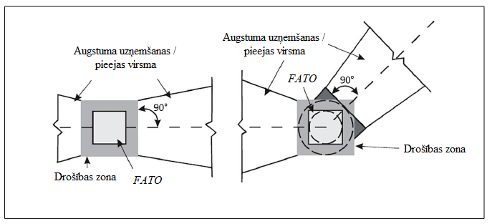
1. piezīme. Zonai, kas iekrāsota tumši pelēkā krāsā, jābūt tādiem pašiem raksturojumiem kā drošības zonai. | 2. piezīme. Leņķim starp augstuma uzņemšanas ass līniju un pieejas virsmas ass līniju ir tikai ilustratīva nozīme.  3. piezīme. Nobīdītā pacelšanās augstuma uzņemšanas / pieejas virsma atrodas ap FATO centru.

E-1. attēls. Šķēršļu ierobežošanas virsmas. Augstuma uzņemšanas un pieejas virsma

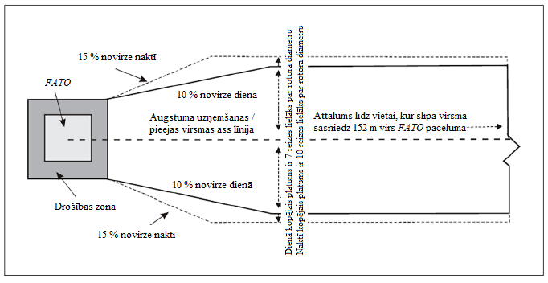

E-2. attēls. Augstuma uzņemšanas / pieejas virsmas platums

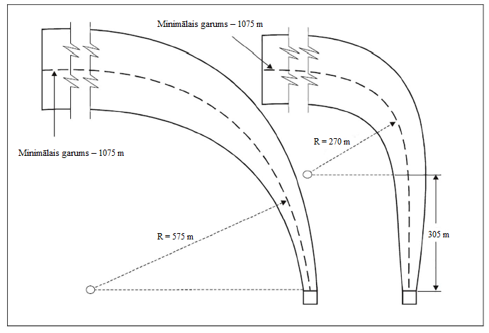

1. piezīme. Jebkuru pagrieziena un taisna posma kombināciju var izveidot, izmantojot šādu formulu:
S+R ≥ 575 m un R ≥ 270 m, ja S = 305 m, kur S ir taisnā posma garums, bet R – pagrieziena rādiuss. Jāņem vērā, ka būs derīga jebkura kombinācija, kur summa ≥ 575 m.
2. piezīme. Pagrieziena un taisnā posma ass līnijas minimālais garums ir 1075 m, bet atkarībā no izmantotā slīpuma tas var būt arī garāks. Lielākas garuma vērtības skat. E-1. tabulā.
3. piezīme. Pagriezienā helikoptera pacelšanās raksturojumi ir samazināti, un tāpēc, lai helikopters varētu uzņemt ātrumu, jāapsver taisna posma izveide augstuma uzņemšanas virsmā pirms pagrieziena sākuma.

E-3. attēls. Izliektas pieejas un augstuma uzņemšanas virsmas visām FATO

VIRSMA UN IZMĒRI | SLĪPUMA PROJEKTA KATEGORIJAS
VIRSMA UN IZMĒRI | A | B | C
PIEEJAS UN AUGSTUMA UZŅEMŠANAS VIRSMA
Iekšējās malas garums | Drošības zonas platums | Drošības zonas platums | Drošības zonas platums
Iekšējās malas atrašanās vieta | Drošības zonas robeža (šķēršļbrīvās joslas robeža, ja šāda josla nodrošināta) | Drošības zonas robeža | Drošības zonas robeža
Novirze: (1. un 2. posms)
Izmantošanai tikai dienā | 10 % | 10 % | 10 %
Izmantošanai naktī | 15 % | 15 % | 15 %
Pirmais posms:
Garums | 3386 m | 245 m | 1220 m
Slīpums | 4,5 %  (1:22,2) | 8 %  (1:12,5) | 12,5 %  (1:8)
Ārējais platums | b) | n/p | b)
Otrais posms:
Garums | n/p | 830 m | n/p
Slīpums | n/p | 16 %  (1:6,25) | n/p
Ārējais platums | n/p | b) | n/p
Iekšējās malas kopējais garums (a) | 3386 m | 1075 m | 1220 m
a) Helikopters sasniedz 152 m (500 pēdu) augstumu virs FATO pacēluma, ja pieejas un augstuma uzņemšanas virsmas garums ir 3386 m, 1075 m vai 1220 m, kas saistīts ar attiecīgu slīpumu.
b) Kopējais platums ir rotora diametrs, kas reizināts ar 7, ekspluatācijai dienā vai rotora diametrs, kas reizināts ar 10, ekspluatācijai naktī.
Piezīme.
Iepriekš aprakstītās slīpuma projekta kategorijas norāda nevis ekspluatācijas slīpumu, bet gan minimālos projekta slīpuma leņķus. Slīpuma A kategorija parasti atbilst helikopteriem ar 1. klases lidtehniskajiem raksturotājiem, slīpuma B kategorija – helikopteriem ar 3. klases lidtehniskajiem raksturotājiem, bet slīpuma C kategorija – helikopteriem ar 2. klases lidtehniskajiem raksturotājiem.

E-1. tabula. Šķēršļu ierobežošanas virsmu izmēri un slīpumi visām vizuālās pieejas beigu posma un pacelšanās zonām (FATO)

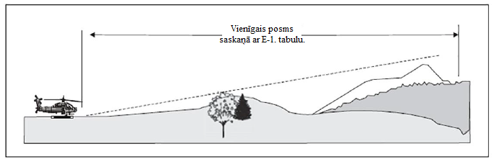

a) Pieejas un augstuma uzņemšanas virsmas. “A” slīpuma profils. 4,5 % projektētais slīpums

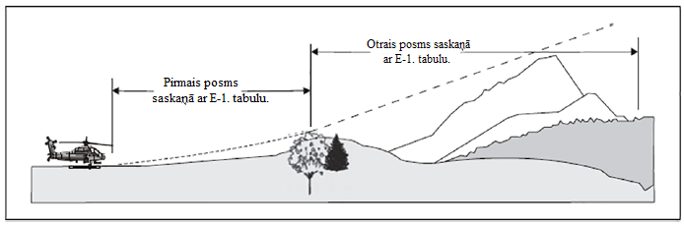

b) Pieejas un augstuma uzņemšanas virsmas. “B” slīpuma profils. 8 % un 16 % projektētais slīpums

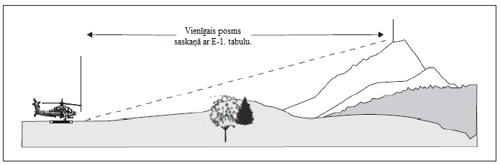

c) Pieejas un augstuma uzņemšanas virsmas. “C” slīpuma profils. 12,5 % projektētais slīpums

E-4. attēls. Pieejas un augstuma uzņemšanas virsmas ar dažādām slīpuma projekta kategorijām

GM1 HPT-DSN.E.410. punkts. Pieejas virsma

a) Apspriedes ar helikopteru ekspluatantiem varētu palīdzēt lidlauka ekspluatantam noteikt piemērotu slīpuma kategoriju atbilstoši helikopteru lidlauka videi un tā viskritiskākā helikoptera tipam, kuram helikopteru lidlauks ir paredzēts.

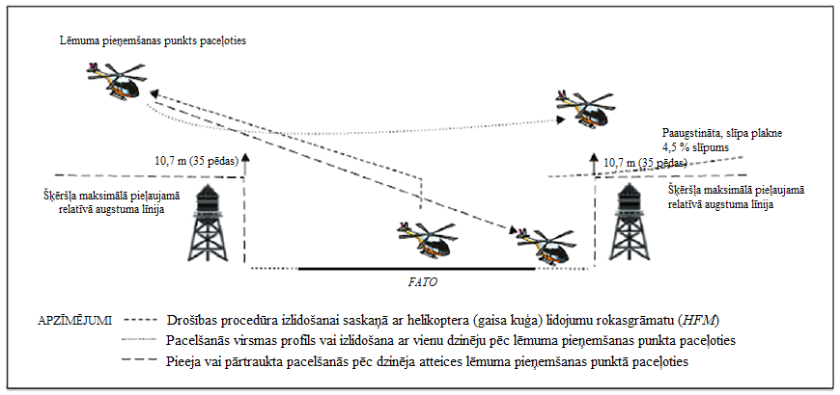

GM1-E-1. attēls. Piemērs paaugstinātas, slīpas plaknes izmantošanai helikopteriem ar 1. klases lidtehniskajiem raksturotājiem ekspluatācijas laikā

b) GM1-E-1. attēlā redzamajā piemērā nav parādīts neviens konkrēts profils, paņēmiens vai helikopteru tips; tas ir domāts kā vispārīgs piemērs. Tajā attēlots pieejas profils un izlidošanas profila drošības procedūra. Konkrētā helikoptera (gaisa kuģa) lidojumu rokasgrāmatā (HFM) noteiktās ražotāju darbības 1. klases lidtehniskajos raksturotājos var tikt attēlotas atšķirīgi.
c) Pieejas/nosēšanās profils nedrīkst būt pretējs pacelšanās profilam.
d) Var būt nepieciešams papildu drošības novērtējums par šķēršļiem zonā, kurai paredzēta drošības procedūra. Nepieciešamā novērtējuma apmērs ir atkarīgs no helikoptera lidtehniskajiem raksturotājiem un HFM ierobežojumiem.
e) Ja ir paredzēts, ka helikopteru lidlauku izmantos helikopteri ar 2. un 3. lidtehniskajiem raksturotājiem, laba prakse ir pieejas trajektorijas izraudzīties tā, lai būtu iespējama droša piespiedu nosēšanās vai nosēšanās viena dzinēja atteices gadījumā, lai vismaz samazinātu traumas, ko cilvēki gūst uz zemes vai ūdens, vai īpašumam nodarītos zaudējumus. Šādu zonu piemērotības noteikšana var būt atkarīga no kritiskākā helikoptera tipa, kam paredzēts helikopteru lidlauks, un apkārtējās vides apstākļiem.
f) Ideālā gadījumā starp pieejas un pacelšanās virsmu jābūt vismaz 135 grādu leņķim.

CS HPT-DSN.E.420. punkts. Augstuma uzņemšanas virsma

a) Piemērojamība. Augstuma uzņemšanas virsmas mērķis ir aizsargāt helikopteru pacelšanās un augstuma uzņemšanas laikā.
b) Apraksts. Slīpa plakne, plakņu kombinācija vai pagrieziena gadījumā kompleksa virsma, kas no drošības zonas gala turpinās slīpi uz augšu un ir centrēta uz līnijas, kas šķērso FATO centru (skat. E-1., E-2., E-3. un E-4. attēlu, kā arī E-1. tabulu).
c) Raksturojumi

1) Augstuma uzņemšanas virsmas robežās jāietilpst:

i) iekšējai malai, kura ir horizontāla, kuras garums ir vienāds ar FATO minimālo noteikto platumu/diametru, kam pieskaitīta drošības zona, kura ir perpendikulāra augstuma uzņemšanas virsmas ass līnijai un atrodas drošības zonas ārmalā;
ii) divām sānu malām, kas sākas iekšējās malas galos un noteiktā leņķī vienmērīgi attālinās no vertikālās plaknes, kura ietilpst FATO ass līnija;
iii) ārējai malai, kas ir horizontāla un perpendikulāra augstuma uzņemšanas virsmas ass līnijai noteiktā relatīvajā augstumā – 152 m (500 pēdas) – virs FATO pacēluma.

2) Iekšējās malas pacēlumam jābūt vienādam ar FATO pacēlumu punktā, kurā iekšējo malu šķērso augstuma uzņemšanas virsmas ass līnija. Ja ir paredzēts, ka helikopteru lidlauku izmantos helikopteri ar 1. klases lidtehniskajiem raksturotājiem, slīpā plakne var atrasties tieši virs FATO.
3) Ja ir ierīkota šķēršļbrīvā josla, augstuma uzņemšanas virsmas iekšējās malas pacēlumam jāatbilst tam visaugstākajam šķēršļbrīvās joslas ārmalas punktam uz zemes, kas atrodas uz šķēršļbrīvās joslas ass līnijas.
4) Taisnas augstuma uzņemšanas virsmas gadījumā slīpums jāmēra vertikālajā plaknē, kurā atrodas šīs virsmas ass līnija.
5) Ja augstuma uzņemšanas virsma ir ar pagriezienu, tai jābūt kompleksai virsmai un jāietver tās ass līnijas horizontālās normāles, bet ass līnijas slīpumam jābūt tādam pašam kā taisnas augstuma uzņemšanas virsmas gadījumā (skat. E-3. attēlu).
6) Ja augstuma uzņemšanas virsma ir ar pagriezienu, tai nedrīkst būt vairāk kā viens izliekts posms.
7) Ja augstuma uzņemšanas virsmai ir kāds izliekts posms, loka, kas nosaka augstuma uzņemšanas virsmas ass līniju, rādiusa un taisnās daļas, kas sākas no iekšējās malas, garumu summai jābūt vismaz 575 m.
8) Jebkuras novirzes no augstuma uzņemšanas virsmas ass līnijas virziena jāprojektē tā, lai nebūtu jāveic pagriezieni, kuru rādiuss ir mazāks par 270 m.

GM1 HPT-DSN.E.420. punkts. Augstuma uzņemšanas virsma

a) Pagriezienā helikoptera pacelšanās raksturojumi ir samazināti, tāpēc, lai helikopters varētu uzņemt ātrumu, jāapsver taisna posma izveide augstuma uzņemšanas virsmā pirms pagrieziena sākuma.
b) Ja ir paredzēts, ka helikopteru lidlauku izmantos helikopteri ar 2. un 3. klases lidtehniskajiem raksturotājiem, atbilstoši ekspluatācijas prasībām aizlidošanas trajektorijas izvēlas tā, lai būtu iespējama droša piespiedu nosēšanās vai nosēšanās viena dzinēja atteices gadījumā, lai samazinātu traumas, ko cilvēki gūst uz zemes, vai īpašumam nodarītos zaudējumus. Šādu zonu piemērotības noteikšana var būt atkarīga no kritiskākā helikoptera tipa, kam paredzēts helikopteru lidlauks, un apkārtējās vides apstākļiem.
c) Ideālā gadījumā starp pieejas un pacelšanās virsmu jābūt vismaz 135 grādu leņķim.

CS HPT-DSN.E.430. punkts. Šķēršļu ierobežošanas prasības

a) Vispārīga informācija. Katrai FATO jāizveido šādas šķēršļu ierobežošanas virsmas:

1) augstuma uzņemšanas virsma un
2) pieejas virsma.

b) Raksturojumi

1) Šķēršļu ierobežošanas virsmu slīpums nedrīkst pārsniegt E-1. tabulā norādītās vērtības, pārējie šo virsmu izmēri nedrīkst būt mazāki par E-1. tabulā norādītajiem, savukārt virsmu izvietojumam jābūt saskaņā ar E-1., E-2. un E-4. attēlu.
2) Ja helikopteru lidlaukā ir uzstādīts vizuālais glisādes indikators, jānodrošina papildu no šķēršļiem aizsargājamās virsmas saskaņā ar CS HPT-DSN.F.660. punktu, kura prasības var būt stingrākas par E-1. tabulā noteiktajām prasībām šķēršļu ierobežošanas virsmām.
3) Helikopteru lidlaukos, kur pieejas/augstuma uzņemšanas virsmas projektētais slīpums ir 4,5 %, ir pieļaujams, ka objekti iespiežas šķēršļu ierobežošanas virsmā, ja drošības novērtējumā noskaidrots, ka objektam nav nelabvēlīgas ietekmes uz drošību vai būtiskas ietekmes uz helikopteru ekspluatācijas regularitāti.
4) Jauni objekti vai esošu objektu paaugstinājumi nedrīkst būt izvirzīti virs pieejas virsmas vai augstuma uzņemšanas virsmas, izņemot gadījumus, kad šādu objektu aizsedz kāds esošs nekustams objekts vai kad drošības novērtējumā noskaidrots, ka objektam nav nelabvēlīgas ietekmes uz drošību vai būtiskas ietekmes uz helikopteru ekspluatācijas regularitāti.
5) Esošie objekti, kas izvirzīti virs pieejas un augstuma uzņemšanas virsmām, ir jānovāc, ciktāl tas iespējams, izņemot gadījumus, kad šādu objektu aizsedz kāds esošs nekustams objekts vai kad drošības novērtējumā noskaidrots, ka šim objektam nav nelabvēlīgas ietekmes uz drošību vai būtiskas ietekmes uz helikopteru ekspluatācijas regularitāti.
6) Ja ir tikai viena pieejas un augstuma uzņemšanas virsma, jāveic drošības novērtējums, kurā ņemti vērā vismaz šādi faktori:

i) teritorija/apvidus, kurā tiek veikts lidojums;
ii) šķēršļi ap helikopteru lidlauku;
iii) to helikopteru lidtehniskie raksturojumi un ekspluatācijas ierobežojumi, kas plāno izmantot helikopteru lidlauku;
iv) vietējie meteoroloģiskie apstākļi, tostarp valdošie vēji.

GM1 HPT-DSN.E.430. punkts. Šķēršļu ierobežošanas prasības

Nav aizpildīts ar nolūku.

F NODAĻA. VIZUĀLIE LĪDZEKĻI

CS HPT-DSN.F.500. punkts. Vispārīga informācija

a) Ja FATO raksturojumi ir līdzīgi skrejceļa raksturojumiem, piemērojamās CS ir sniegtas turpmākajos punktos ar norādi “skrejceļa tipa FATO”.
b) Visiem citiem FATO veidiem piemērojamās CS turpmākajos punktos ir sniegtas ar norādi “visas FATO, izņemot skrejceļa tipa FATO”.

GM1 HPT-DSN.F.500. punkts. Vispārīga informācija

Ja skrejceļš ir marķēts saskaņā ar CS-ADR-DSN noteikumiem un tiek izmantots kā FATO, helikopteru vajadzībām nav nepieciešami nekādi papildu skrejceļa marķējumi vai ugunis.

CS HPT-DSN.F.510. punkts. Vēja virziena rādītāji

Piemērojamība. Helikopteru lidlaukiem jābūt aprīkotiem vismaz ar vienu vēja virziena rādītāju.

GM1 HPT-DSN.F.510. punkts. Vēja virziena rādītāji

a) Vispārīga informācija. Ja lidlauka vēja virziena rādītāji helikoptera lidlaukā skaidri neparāda pareizu informāciju par vēju, ir jāuzstāda papildu vēja virziena rādītāji, lai pieejas un pacelšanās laikā pilotu informētu par vēju.
b) Izvietojums

1) Vēja virziena rādītājs jānovieto tā, lai tas rādītu vēja apstākļus virs FATO un TLOF un lai to neietekmētu gaisa plūsmas traucējumi, ko rada tuvumā esoši objekti vai rotora lejupejošā plūsma. Tam jābūt redzamam no helikoptera lidojuma laikā, karājoties vai atrodoties kustības zonā.
2) Ja TLOF un/vai FATO ir traucēta gaisa plūsma, netālu no attiecīgās zonas ir jānovieto papildu vēja virziena rādītāji, kas norāda piezemes vēju šajā zonā.

c) Raksturojumi

1) Vēja virziena rādītājam skaidri jāparāda vēja virziens un jārada vispārīgs priekšstats par vēja ātrumu.
2) Helikopteru lidlauka vēja virziena rādītājam jābūt nošķeltam konusam, kas izgatavots no viegla auduma, un tā izmēriem jābūt vismaz šādiem:

i) garums – 2,4 m;
ii) diametrs (platākajā galā) – 0,6 m;
iii) diametrs (šaurākajā galā) – 0,3 m.

3) Vēja virziena rādītāja krāsa jāizvēlas tā, lai tas būtu skaidri redzams un saprotams vismaz no 200 m (650 pēdu) relatīvā augstuma virs helikopteru lidlauka, ņemot vērā, ka fonam:

i) ja iespējams, jāizmanto tikai viena krāsa, vēlams balta vai oranža;
ii) ja, lai nodrošinātu pietiekamu vēja virziena rādītāja redzamību uz mainīga fona, jāizmanto divu krāsu salikums, priekšroka jādod oranžai un baltai, sarkanai un baltai vai melnai un baltai krāsai, turklāt krāsas jāizvieto pamīšus piecās joslās tā, lai pirmā un pēdējā josla būtu tumšākajā krāsā.

d) Ja helikopteru lidlauku paredzēts izmantot naktī, vēja virziena rādītājam jābūt izgaismotam.

CS HPT-DSN.F.520. punkts. Helikopteru lidlauka identifikācijas marķējums

a) Piemērojamība. Helikopteru lidlaukā jānodrošina helikopteru lidlauka identifikācijas marķējumi.
b) Izvietojums

1) Skrejceļa tipa FATO
Helikopteru lidlauka identifikācijas marķējumam jāatrodas FATO, un, ja to lieto kopā ar FATO apzīmējuma marķējumu, tas jāizvieto abos FATO galos (skat. F-2. attēlu).
2) Visās FATO, izņemot skrejceļa tipa FATO

i) Helikopteru lidlauka identifikācijas marķējumam jāatrodas FATO centrā vai tuvu tam (skat. F-1. attēlu).
ii) FATO, kurā ir TLOF, helikopteru lidlauka identifikācijas marķējumam FATO jābūt izvietotam tā, lai tā atrašanās vieta sakristu ar TLOF centru.

c) Raksturojumi

1) Helikopteru lidlauka identifikācijas marķējumam jāsastāv no burta “H” baltā krāsā. “H” marķējuma izmēri nedrīkst būt mazāki par F-3. attēlā norādītajām vērtībām.
2) Ja “H” marķējumu izmanto skrejceļa tipa FATO, tā izmēri jāpalielina, reizinot ar koeficientu 3 (skat. F-2. un F-3. attēlu).
3) Helikopteru lidlauka identifikācijas marķējumā burta “H” šķērssvītrai jābūt vērstai taisnā leņķī pret vēlamo pieejas beigu posma virzienu.

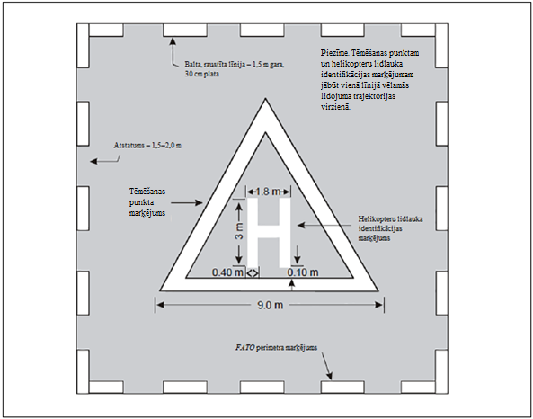

Piezīme. Tēmēšanas punkts, helikopteru lidlauka identifikācijas marķējums un FATO perimetra marķējums ir balts, un, lai uzlabotu kontrastu, ap to var apvilkt 10 cm biezu, melnu apmali.

F-1. attēls. Kombinēts helikopteru lidlauka identifikācijas marķējums, tēmēšanas punkta marķējums un FATO perimetra marķējums

F-2. attēls. FATO apzīmējuma marķējums un helikopteru lidlauka identifikācijas marķējums skrejceļa tipa FATO gadījumā

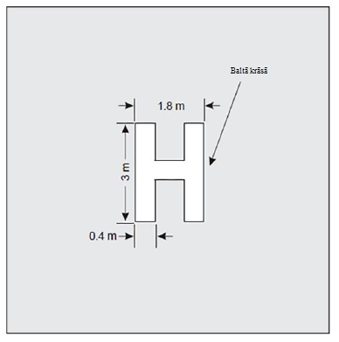

F-3. attēls. Helikopteru lidlauka identifikācijas marķējums

GM 1 HPT-DSN.F.520. punkts. Helikopteru lidlauka identifikācijas marķējums

Ja FATO neietver TLOF un ir marķēta ar tēmēšanas punkta marķējumu (skat. CS HPT-DSN.F.550. punktu), helikopteru lidlauka identifikācijas marķējums jāizvieto tēmēšanas punkta marķējuma centrā, kā parādīts F-1. attēlā.

CS HPT-DSN.F.530. punkts. Pieejas beigu posma un pacelšanās zonas perimetra marķējums vai marķieri

a) Piemērojamība. FATO perimetra marķējums vai marķieri ir jānodrošina, ja FATO robežas nav acīmredzamas.
b) Izvietojums. FATO perimetra marķējumam vai marķieriem jāatrodas uz FATO malas.
c) Raksturojumi

1) Skrejceļa tipa FATO

i) FATO perimetrs jāatzīmē ar marķējumiem vai marķieriem, kas izvietoti vienādos intervālos, kuri nepārsniedz 50 m, katrā pusē izvietojot vismaz trīs marķējumus vai marķierus, tostarp marķējumu vai marķieri katrā perimetra stūrī.
ii) FATO perimetra marķējumam jābūt taisnstūrveida svītrai, kuras garums ir 9 m vai viena piektdaļa no tās FATO malas garuma, kuras robežas tā norāda, bet platums – 1 m.
iii) FATO perimetra marķējumiem jābūt baltiem.
iv) FATO perimetra marķieriem jābūt tādā krāsā (vai krāsās), kas efektīvi kontrastē ar fonu ekspluatācijas vietā.

2) Visās FATO, izņemot skrejceļa tipa FATO

i) Ja FATO virsmai nav mākslīgā seguma, tās perimetrs jānorāda ar zemē iegremdētiem marķieriem. FATO perimetra marķieriem jābūt 30 cm platiem, 1,5 m gariem un izvietotiem tā, lai attālums starp divu marķieru galiem būtu vismaz 1,5 m un ne vairāk kā 2 m. Ja FATO ir kvadrātveida vai taisnstūrveida, jāmarķē tās stūri.
ii) Ja FATO virsmai ir mākslīgais segums, perimetrs jānorāda ar raustītu līniju. FATO perimetra marķējuma posmiem jābūt 30 cm platiem, 1,5 m gariem un izvietotiem tā, lai attālums starp divu posmu galiem būtu vismaz 1,5 m un ne vairāk kā 2 m. Ja FATO ir kvadrātveida vai taisnstūrveida, jāmarķē tās stūri.
iii) FATO perimetra marķējumiem un zemē iegremdētajiem marķieriem jābūt baltiem.

GM1 HPT-DSN.F.530. punkts. Pieejas beigu posma un pacelšanās zonas perimetra marķējums vai marķieri

a) Ja TLOF sakrīt ar FATO, var izmantot TLOF marķējumu.
b) FATO perimetra marķieriem jābūt vienā krāsā – oranžā vai sarkanā – vai divās kontrastējošās krāsās – oranžā un baltā vai arī sarkanā un baltā, ja vien šīs krāsas nesaplūst ar fonu. FATO perimetra marķieru izmēriem jābūt tādiem, kā parādīts GM1-F-1. attēlā.

GM1-F-1. attēls. Skrejceļa tipa FATO malas marķieris

CS HPT-DSN.F.540. punkts. Pieejas beigu posma un pacelšanās zonas apzīmējuma marķējums

a) Piemērojamība. Helikopteru lidlaukā uz skrejceļa tipa FATO apzīmējuma marķējums jānodrošina tad, ja FATO atrašanās vietu ir nepieciešams norādīt pilotam.
b) Izvietojums. Ja tiek nodrošināts FATO apzīmējuma marķējums, tam jāatrodas skrejceļa tipa FATO sākumā (skat. F-2. attēlu).
c) Raksturojumi. FATO apzīmējuma marķējumam jābūt divciparu skaitlim. Šim divciparu skaitlim jābūt veselam skaitlim, kura vērtība ir vistuvākā vienai desmitdaļai no skrejceļa ass azimuta, skatoties no pieejas puses. Ja saskaņā ar iepriekšminēto noteikumu veselais skaitlis būtu viencipara skaitlis, pirms tā jāraksta nulle (skat. F-2. attēlu).

GM1 HPT-DSN.F.540. punkts. Pieejas beigu posma un pacelšanās zonas apzīmējuma marķējums

Skrejceļa tipa FATO gadījumā marķējuma cipariem un burtiem jābūt baltā krāsā, kā arī tādā formā un proporcijā, kas parādīta GM1-F-2. attēlā.

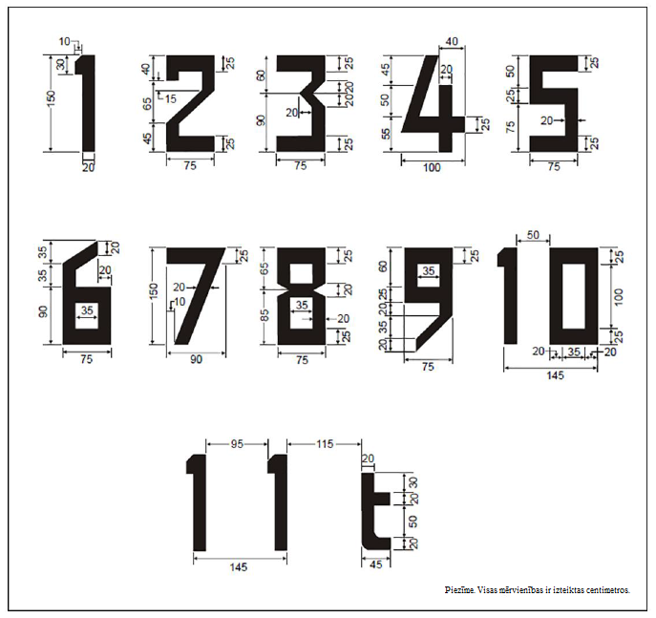

GM1-F-2. attēls. Ciparu un burta forma un proporcijas

CS HPT-DSN.F.550. punkts. Tēmēšanas punkta marķējums

a) Tēmēšanas punkta marķējuma mērķis drošības jomā ir gan sniegt vizuālu orientieri, kas pilotam norādītu vēlamo pieejas/aizlidošanas virzienu līdz punktam, kurā helikopters tuvojas karāšanās manevra sākšanai, pirms atbilstošas pozīcijas ieņemšanas attiecībā pret stāvvietu, kur tam jāveic zemskare, gan norādīt, ka FATO virsma nav paredzēta zemskarei.
b) Izvietojums. Ja ir nodrošināts tēmēšanas punkta marķējums, tam jāatrodas FATO robežās (skat. F-1. attēlu).
c) Raksturojumi

i) Tēmēšanas punkta marķējumam jābūt vienādmalu trīsstūrim, kura minimālais sānu garums ir 9,0 m un viena leņķa bisektrise ir vērsta vēlamajā pieejas virzienā.
ii) Marķējumam jābūt nepārtrauktai baltai līnijai, kuras platums ir 1,0 m (skat. F-1. un F-12. attēlu).

GM1 HPT-DSN.F.550. punkts. Tēmēšanas punkta marķējums

Visās FATO, izņemot skrejceļa tipa FATO, tēmēšanas punkta marķējumam jāatrodas FATO centrā, kā tas parādīts F-1. attēlā.

CS HPT-DSN.F.560. punkts. Zemskares un atraušanās zonas perimetra marķējums

a) Zemskares un atraušanās zonas perimetra marķējuma mērķis drošības jomā ir pilotam skaidri norādīt TLOF.
b) Piemērojamība. Ja TLOF perimetrs nav acīmredzams, TLOF perimetra marķējumam jābūt parādītam uz TLOF, kas atrodas FATO.
c) Izvietojums. Ja ir nodrošināts TLOF perimetra marķējums, tam jāatrodas uz TLOF malas.
d) Raksturojumi. TLOF perimetra marķējumam jābūt nepārtrauktai baltai līnijai, kuras platums ir vismaz 30 cm.

GM1 HPT-DSN.F.560. punkts. Zemskares un atraušanās zonas perimetra marķējums

TLOF perimetra marķējums jānodrošina uz katras TLOF, kas izvietota kopā ar helikoptera stāvvietu.

CS HPT-DSN.F.570. punkts. Zemskares/pozicionēšanas marķējums

a) Piemērojamība

1) Zemskares/pozicionēšanas marķējums jānodrošina, ja tas nepieciešams, lai helikopters veiktu zemskari un/vai būtu precīzi novietots.
2) Zemskares/pozicionēšanas marķējums jānodrošina, ja helikoptera stāvvieta ir projektēta pagriezienu veikšanai.

b) Izvietojums

1) Zemskares/pozicionēšanas marķējumam jābūt izvietotam tā, lai tad, kad pilota sēdeklis atrodas virs marķējuma, visa šasija ietilptu TLOF robežās un visas helikoptera daļas atrastos drošā attālumā no jebkādiem šķēršļiem.
2) Helikopteru lidlaukā zemskares/pozicionēšanas marķējuma centram jāatrodas TLOF centrā, bet zemskares/pozicionēšanas marķējuma centrs var būt nobīdīts no TLOF centra, ja drošības novērtējums liecina par to, ka šāda nobīde ir nepieciešama, un ja šādi nobīdītam marķējumam nav nelabvēlīgas ietekmes uz drošību.
3) Ja helikoptera stāvvieta ir projektēta, lai veiktu pagriezienus karāšanās laikā, zemskares/pozicionēšanas marķējumam jāatrodas centrālās zonas centrā (skat. D-1. attēlu).

c) Raksturojumi

1) Zemskares/pozicionēšanas marķējumam jābūt dzeltenai riņķa līnijai, un šīs līnijas platumam jābūt vismaz 0,5 m.
2) Zemskares/pozicionēšanas marķējuma iekšējam diametram jābūt vienādam ar tāda lielākā helikoptera 0,5 D, kam paredzēta TLOF un/vai helikoptera stāvvieta.

GM1 HPT-DSN.F.570. punkts. Zemskares/pozicionēšanas marķējums

Nav aizpildīts ar nolūku.

CS HPT-DSN.F.580. punkts. Helikopteru lidlauka nosaukuma marķējums

a) Piemērojamība. Helikopteru lidlaukā jānodrošina helikopteru lidlauka nosaukuma marķējums, ja tur nav pietiekami daudz alternatīvu vizuālās identifikācijas līdzekļu.
b) Raksturojumi. Helikopteru lidlauka nosaukuma marķējumā jāietilpst helikopteru lidlauka nosaukumam vai burtu un ciparu veidotam apzīmējumam, ko izmanto radio (R/T) saziņā.

GM1 HPT-DSN.F.580. punkts. Helikopteru lidlauka nosaukuma marķējums

a) Izvietojums. Helikopteru lidlauka nosaukuma marķējums helikopteru lidlaukā jāizvieto tā, lai tas būtu redzams no visiem leņķiem virs horizontāles, ciktāl tas ir iespējams.
b) Raksturojumi

1) Ja helikopteru lidlauku paredzēts izmantot naktī vai sliktas redzamības apstākļos, tā nosaukuma marķējums ir jāapgaismo vai nu no iekšpuses, vai no ārpuses.
2) Marķējuma krāsai jākontrastē ar fonu un, vēlams, jābūt baltai.
3) Skrejceļa tipa FATO. Marķējuma zīmju augstumam jābūt vismaz 3 m.
4) Visas FATO, izņemot skrejceļa tipa FATO. Marķējuma zīmju augstumam jābūt vismaz 1,5 m.

CS HPT-DSN.F.590. punkts. Helikopteru zemes manevrēšanas ceļa marķējumi un marķieri

a) Piemērojamība

1) CS ADR-DSN.L.575. punktā noteiktās specifikācijas attiecībā uz skrejceļa gaidīšanas vietas marķējumiem un CS ADR-DSN.L.580. punktā noteiktās specifikācijas attiecībā uz marķējumu gaidīšanas vietas manevrēšanas starpposmā ir vienlīdz piemērojamas manevrēšanas ceļiem, kas paredzēti helikopteru manevrēšanai pa zemi.
2) Helikopteru zemes manevrēšanas ceļa ass līnija jānorāda ar marķējumu.
3) Ja helikopteru zemes manevrēšanas ceļa malas nav acīmredzamas, tās jānorāda ar marķieriem vai marķējumiem.

b) Izvietojums

1) Helikopteru zemes manevrēšanas ceļa marķējumam jābūt gar ass līniju un, ja ir marķētas arī malas, tad gar helikoptera zemes manevrēšanas ceļa malām.
2) Helikopteru zemes manevrēšanas ceļa malu marķieriem jāatrodas 0,5–3 m aiz helikopteru zemes manevrēšanas ceļa malas.
3) Ja ir marķētas helikopteru zemes manevrēšanas ceļa malas, šiem marķieriem jābūt izvietotiem intervālos, kas taisnajos posmos nepārsniedz 15 m katrā pusē, un izliektajos posmos – 7,5 m katrā pusē, un katrā posmā jābūt vismaz četriem vienādos intervālos izvietotiem marķieriem.

c) Raksturojumi

1) Helikopteru zemes manevrēšanas ceļa ass līnijas marķējumam jābūt nepārtrauktai dzeltenai līnijai, kuras platums ir 15 cm.
2) Helikopteru zemes manevrēšanas ceļa malu marķējumam jābūt nepārtrauktai dzeltenai dubultlīnijai, kurā katras līnijas platums ir 15 cm, bet atstatums starp tām (no tuvākās malas līdz tuvākajai malai) – 15 cm.
3) Helikopteru zemes manevrēšanas ceļa malas marķieris nedrīkst būt augstāks par plakni, kas sākas 25 cm relatīvajā augstumā virs helikopteru zemes manevrēšanas ceļa, atrodas 0,5 m attālumā no šā helikopteru zemes manevrēšanas ceļa malas un 5 % slīpumā turpinās uz augšu un uz āru līdz 3 m attālumam aiz helikopteru zemes manevrēšanas ceļa malas.
4) Helikopteru zemes manevrēšanas ceļa malu marķējumiem, saskaroties ar helikopteru riteņu šasiju, jābūt trausliem.
5) Helikopteru zemes manevrēšanas ceļa malu marķierim jābūt zilā krāsā.
6) Ja helikopteru zemes manevrēšanas ceļu ir paredzēts izmantot naktī, tā malu marķieriem jābūt vai nu izgaismotiem no iekšpuses, vai atstarojošiem.

GM1 HPT-DSN.F.590. punkts. Helikopteru zemes manevrēšanas ceļa marķējumi un marķieri

a) Zemes manevrēšanas maršruti nav jāmarķē.
b) Vajadzības gadījumā lidlaukā jāizvieto norādes par to, ka zemes manevrēšanas ceļš ir piemērots tikai helikopteriem.
c) Helikopteru zemes manevrēšanas ceļa malas marķieris nedrīkst radīt apdraudējumu gaisa kuģa ekspluatācijai.

CS HPT-DSN.F.600. punkts. Helikopteru gaisa manevrēšanas ceļu marķējumi un marķieri

a) Piemērojamība

1) CS ADR-DSN.L.575. punktā noteiktās specifikācijas attiecībā uz skrejceļa gaidīšanas vietas marķējumiem un CS ADR-DSN.L.580. punktā noteiktās specifikācijas attiecībā uz marķējumu gaidīšanas vietas manevrēšanas starpposmā ir vienlīdz piemērojamas manevrēšanas ceļiem, kas paredzēti helikopteru manevrēšanai gaisā.
2) Helikopteru gaisa manevrēšanas ceļa ass līnija vai helikopteru gaisa manevrēšanas ceļa malas, ja tās nav acīmredzamas, jānorāda ar marķieriem vai marķējumiem.

b) Izvietojums

1) Helikopteru gaisa manevrēšanas ceļa ass līnijas marķējumam vai zemē iegremdētajam ass līnijas marķierim jāatrodas gar helikopteru gaisa manevrēšanas ceļa ass līniju.
2) Helikopteru gaisa manevrēšanas ceļa malu marķējumam jābūt izvietotam gar helikopteru gaisa manevrēšanas ceļa malām.
3) Helikopteru gaisa manevrēšanas ceļa malu marķieriem jāatrodas 1–3 m aiz helikopteru gaisa manevrēšanas ceļa malas.

c) Raksturojumi

1) Ja helikopteru gaisa manevrēšanas ceļa ass līnija atrodas uz virsmas ar mākslīgo segumu, tā jāmarķē ar nepārtrauktu dzeltenu līniju, kuras platums ir 15 cm.
2) Ja helikopteru gaisa manevrēšanas ceļa malas atrodas uz virsmas ar mākslīgo segumu, tās jāmarķē ar nepārtrauktām dzeltenām dubultlīnijām, kuru platums ir 15 cm, bet atstatums starp tām (no tuvākās malas līdz tuvākajai malai) – 15 cm.
3) Ja helikopteru gaisa manevrēšanas ceļš atrodas uz virsmas, kurai nav mākslīgā seguma, un ja uz tās nav iespējams uzkrāsot helikopteru gaisa manevrēšanas ceļa ass līnijas marķējumu, tā jāmarķē ar zemē iegremdētiem dzelteniem marķieriem, kuru platums ir 15 cm, kuru aptuvenais garums – 1,5 m un kuri izvietoti intervālos, kas taisnajos posmos nepārsniedz 30 m un līkumos nepārsniedz 15 m, un katrā posmā jābūt vismaz četriem vienādos intervālos izvietotiem marķieriem.
4) Ja ir marķētas helikopteru gaisa manevrēšanas ceļa malas, šiem marķieriem jābūt izvietotiem intervālos, kas taisnajos posmos nepārsniedz 30 m katrā pusē un līkumos nepārsniedz 15 m katrā pusē, un katrā posmā jābūt vismaz četriem vienādos intervālos izvietotiem marķieriem.
5) Helikopteru gaisa manevrēšanas ceļa malu marķieriem jābūt trausliem.
6) Helikopteru gaisa manevrēšanas ceļa malu marķieri nedrīkst iespiesties plaknē, kas sākas 25 cm relatīvajā augstumā virs helikopteru gaisa manevrēšanas ceļa plaknes, atrodas 1 m attālumā no helikopteru gaisa manevrēšanas ceļa malas un 5 % slīpumā turpinās uz augšu un uz āru līdz 3 m attālumam aiz helikopteru gaisa manevrēšanas ceļa malas.
7) Helikopteru gaisa manevrēšanas ceļa malu marķierim jābūt tādā krāsā (vai krāsās), kas efektīvi kontrastē ar fonu ekspluatācijas vietā. Marķieriem nedrīkst izmantot sarkano krāsu.
8) Ja helikopteru gaisa manevrēšanas ceļu ir paredzēts izmantot naktī, tā malu marķieriem jābūt vai nu izgaismotiem no iekšpuses, vai atstarojošiem.

GM1 HPT-DSN.F.600. punkts. Helikopteru gaisa manevrēšanas ceļa marķējumi un marķieri

a) Helikopteru gaisa manevrēšanas maršruti nav jāmarķē.
b) Ja helikopteru gaisa manevrēšanas ceļu var sajaukt ar helikopteru zemes manevrēšanas ceļu, jānodrošina norādes par atļauto manevrēšanas darbību veidu.
c) Helikopteru gaisa manevrēšanas ceļa malu marķieru attālums no helikopteru gaisa manevrēšanas ceļa ass līnijas ir vismaz 0,5 reizes lielāks par to helikopteru kopējo platumu, kuriem šis ceļš ir paredzēts.
d) Helikopteru gaisa manevrēšanas ceļa malu marķieri nedrīkst iespiesties plaknē, kas sākas 25 cm relatīvajā augstumā virs helikopteru gaisa manevrēšanas ceļa plaknes, atrodas tādā attālumā no šā manevrēšanas ceļa ass līnijas, kurš iegūts, reizinot 0,5 ar tā helikoptera kopējo platumu, kam šis manevrēšanas ceļš paredzēts, un 5 % slīpumā turpinās uz augšu un uz āru.

CS HPT-DSN.F.610. punkts. Helikoptera stāvvietas marķējumi

a) Piemērojamība

1) Helikoptera stāvvietas perimetra marķējums jānodrošina, ja helikoptera stāvvieta ir projektēta pagriezienu veikšanai. Ja nav iespējams marķēt helikoptera stāvvietas perimetru, tā vietā jāmarķē centrālās zonas perimetrs, ja vien tas nav acīmredzams.
2) Ja caur helikoptera stāvvietu paredzēts veikt manevrus un ja helikopters tajā nevar pagriezties, jānodrošina stoplīnija.
3) Helikoptera stāvvietā jānodrošina izlīdzināšanas līnijas un iestūrēšanas/izstūrēšanas līnijas (skat. F-4. un F-5. attēlu).

b) Izvietojums

1) Helikoptera stāvvietas perimetra marķējumam tādā helikoptera stāvvietā, kas ir projektēta pagriezienu veikšanai, vai centrālās zonas perimetra marķējumam un stāvvietas centrālajai zonai jābūt koncentriskiem.
2) Ja caur helikoptera stāvvietu paredzēts veikt manevrus un ja helikopters tajā nevar pagriezties, stoplīnijai jāatrodas uz helikoptera zemes manevrēšanas ceļa ass taisnā leņķī pret tā ass līniju.

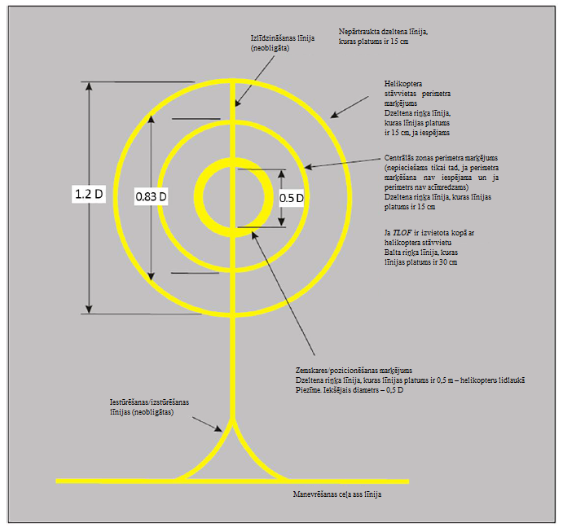

F-4. attēls. Helikoptera stāvvietas marķējums pie stāvvietas, kas projektēta, lai veiktu pagriezienus karāšanās laikā

F-5. attēls. Marķējumi manevru veikšanai caur helikoptera stāvvietu

c) Raksturojumi

1) Helikoptera stāvvietas perimetra marķējumam jābūt dzeltenai riņķa līnijai, un šīs līnijas platumam jābūt 15 cm.
2) Centrālās zonas perimetra marķējumam jābūt dzeltenai riņķa līnijai, un šīs līnijas platumam jābūt 15 cm, izņemot, ja TLOF ir izvietota kopā ar helikoptera stāvvietu, tādā gadījumā jāpiemēro TLOF perimetra marķējumu raksturojumi.
3) Ja caur helikoptera stāvvietu paredzēts veikt manevrus un ja helikopters tajā nevar pagriezties, dzeltenās stoplīnijas garumam jābūt vismaz tādam pašam kā helikoptera zemes manevrēšanas ceļa platumam un tās platumam jābūt 50 cm.
4) Izlīdzināšanas līnijām un iestūrēšanas/izstūrēšanas līnijām jābūt nepārtrauktām dzeltenām līnijām, un to platumam jābūt 15 cm.
5) Izlīdzināšanas līniju un iestūrēšanas/izstūrēšanas līniju izliekto posmu rādiusiem jābūt piemērotiem tāda helikopteru tipam, kam helikopteru stāvvieta ir paredzēta un kam ir nepieciešams vislielākais pagrieziena rādiuss.
6) Stāvvietas identifikācijas marķējumiem jābūt kontrastējošā krāsā, lai tie būtu viegli izlasāmi.
7) Ja ir paredzēts, ka helikopteri pārvietosies tikai vienā virzienā, izlīdzināšanas līnijām var pievienot bultas, kas norāda virzienu, kurš jāievēro.

GM1 HPT-DSN.F.610. punkts. Helikoptera stāvvietas marķējumi

Helikopteru stāvvietu identifikācijas marķējumi jānodrošina tur, kur jāidentificē atsevišķas stāvvietas.

CS HPT-DSN.F.620. punkts. Lidojuma trajektorijas izlīdzināšanas vadības marķējums

a) Piemērojamība. Ja helikopteru lidlaukā ir nodrošināts lidojuma trajektorijas izlīdzināšanas vadības marķējums (vai marķējumi), tam (tiem) jānorāda pieejamais(-ie) pieejas un/vai aizlidošanas trajektorijas virziens(-i).
b) Izvietojums. Lidojuma trajektorijas izlīdzināšanas vadības marķējumam jāatrodas taisnā līnijā pieejas un/vai aizlidošanas trajektorijas virzienā vienā vai vairākās TLOF, FATO vai drošības zonās, vai uz jebkuras piemērotas virsmas FATO vai drošības zonas tiešā tuvumā.
c) Raksturojumi

1) Lidojuma trajektorijas izlīdzināšanas vadības marķējumam jābūt vienai vai vairākām bultām, kas marķētas uz TLOF, FATO un/vai drošības zonas virsmas, kā parādīts F-6. attēlā. Bultas(-u) svītrai(-ām) jābūt 50 cm platai(-ām) un vismaz 3 m garai(-ām). Ja lidojuma trajektorijas izlīdzināšanas vadības marķējumu apvieno ar lidojuma trajektorijas izlīdzināšanas vadības uguņu sistēmu, tā formai jābūt tādai, kā parādīts F-6. attēlā, kurā iekļauta shēma “bultu galu” marķējumam, kam neatkarīgi no svītras garuma vienmēr ir vienāds izmērs.
2) Ja lidojuma trajektorijai ir tikai viens pieejas virziens vai viens aizlidošanas virziens, bultas marķējums var būt vienvirziena. Ja helikopteru lidlaukā ir pieejama tikai viena pieejas/aizlidošanas trajektorija, marķējums ir viena divvirzienu bulta.
3) Marķējumiem jābūt tādā krāsā, vēlams, baltā, kas labi kontrastē ar tās virsmas fona krāsu, uz kuras tie ir izvietoti.

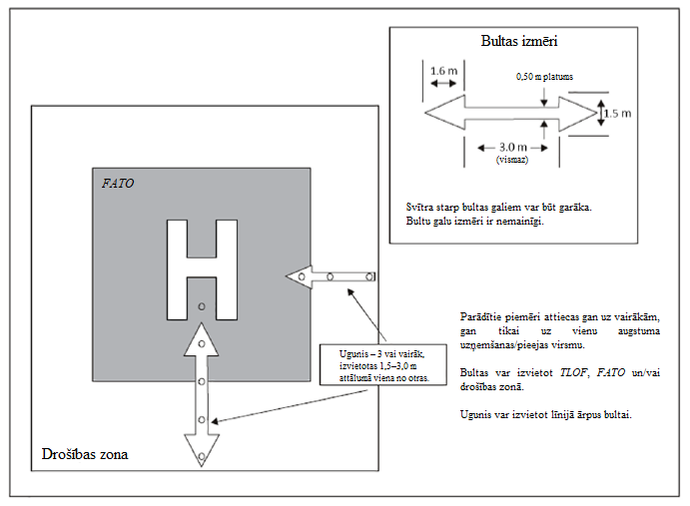

F-6. attēls. Lidojuma trajektorijas izlīdzināšanas vadības marķējumi un ugunis

GM1 HPT-DSN.F.620. punkts. Lidojuma trajektorijas izlīdzināšanas vadības marķējums

Nav aizpildīts ar nolūku.

CS HPT-DSN.F.630. punkts. Pieejas uguņu sistēma

a) Piemērojamība. Ja helikopteru lidlaukā ir pieejas uguņu sistēma, tai jānorāda vēlamais pieejas virziens.
b) Izvietojums. Pieejas uguņu sistēmai jābūt izvietotai taisnā līnijā vēlamajā pieejas virzienā.
c) Raksturojumi

1) Pieejas uguņu sistēmai jāsastāv no rindas, ko veido trīs ugunis, kas vienmērīgi izvietotas 30 m intervālos, un no 18 m garas šķērssvītras, kas atrodas 90 m attālumā no FATO perimetra, kā parādīts F-7. attēlā. Ugunīm, kas veido šķērssvītru, jābūt izvietotām, cik iespējams, horizontālā, taisnā līnijā, kura novietota perpendikulāri attiecībā pret ass līnijas ugunīm, kas to sadala divās vienādās daļās, un 4,5 m intervālos.
2) Ja ir nepieciešams padarīt redzamāku pieejas beigu posma virzienu, aiz šķērssvītras jāpievieno papildu ugunis, kas vienmērīgi izvietotas 30 m intervālos. Atkarībā no apkārtējās vides ugunis, kas atrodas aiz šķērssvītras, var būt vai nu pastāvīga izstarojuma ugunis, vai secīgas zibšņugunis.
3) Pastāvīga izstarojuma ugunīm jābūt baltām visvirzienu ugunīm.
4) Secīgām zibšņugunīm jābūt baltām visvirzienu ugunīm.
5) Zibšņuguņu uzzibsnīšanas biežumam jābūt vienam zibsnim sekundē, un to izstarotās gaismas izkliedei jābūt tādai, kā parādīts F-9. attēla 2. zīmējumā. Uzzibsnīšanas secībai jāsākas no tālākās uguns un jāturpinās virzienā uz šķērssvītru.
6) Lai uguņu intensitāti pielāgotu pastāvošajiem apstākļiem, ir jānodrošina piemērota spožuma vadība.

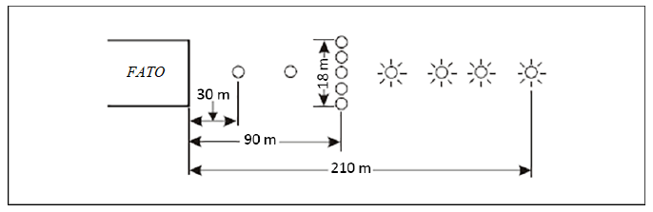

F-7. attēls. Pieejas uguņu sistēma

GM1 HPT-DSN.F.630. punkts. Pieejas uguņu sistēma

Papildu norādījumi par uguņu intensitātes vadību ir sniegti GM1 ADR-DSN.M.615. punktā.

CS HPT-DSN.F.640. punkts. Lidojuma trajektorijas izlīdzināšanas vadības uguņu sistēma

a) Piemērojamība. Ja helikopteru lidlaukā ir nodrošināta lidojuma trajektorijas izlīdzināšanas vadības uguņu sistēma (vai sistēmas), tai (tām) jānorāda pieejamais(-ie) pieejas un/vai aizlidošanas trajektorijas virziens(-i).
b) Izvietojums

1) Lidojuma trajektorijas izlīdzināšanas vadības uguņu sistēmai jābūt izvietotai taisnā līnijā pieejas un/vai aizlidošanas trajektorijas virzienā(-os) vienā vai vairākās TLOF, FATO vai drošības zonās, vai uz jebkuras piemērotas virsmas FATO, TLOF vai drošības zonas tiešā tuvumā.
2) Ja lidojuma trajektorijas izlīdzināšanas vadības uguņu sistēma ir apvienota ar lidojuma trajektorijas izlīdzināšanas vadības marķējumu, tad, cik iespējams, ugunīm jāatrodas “bultas” marķējuma iekšpusē.

c) Raksturojumi

1) Lidojuma trajektorijas izlīdzināšanas vadības uguņu sistēmai jāsastāv no rindas, ko veido trīs vai vairākas ugunis, kas vienmērīgi izvietotas vismaz 6 m garā posmā. Intervāli starp ugunīm nedrīkst būt mazāki par 1,5 m un lielāki par 3 m.
2) Ja ir pietiekami daudz vietas, jābūt piecām ugunīm. Uguņu skaitu un atstatumu starp šīm ugunīm var pielāgot atkarībā no pieejamās vietas.
3) Ja pieejamā(-o) pieejas un/vai aizlidošanas trajektorijas virziena(-u) norādīšanai izmanto vairāk nekā vienu lidojuma trajektorijas izlīdzināšanas vadības sistēmu, visu sistēmu raksturojumi parasti ir vienādi (skat. F-6. attēlu).
4) Ugunīm jābūt pastāvīga izstarojuma baltām visvirzienu ugunīm, kas iegremdētas virsmā.
5) Uguņu sadalījumam jābūt tādam, kā parādīts F-9. attēla 5. zīmējumā.
6) Jānodrošina piemērota vadība, lai uguņu intensitāti pielāgotu pastāvošajiem apstākļiem un lai lidojuma trajektorijas izlīdzināšanas vadības uguņu sistēmu saskaņotu ar citām helikopteru lidlauka ugunīm un parasto apgaismojumu, kas var būt ap helikopteru lidlauku.

GM1 HPT-DSN.F.640. punkts. Lidojuma trajektorijas izlīdzināšanas vadības uguņu sistēma

Lidojuma trajektorijas izlīdzināšanas vadības apgaismojumu var apvienot ar lidojuma trajektorijas izlīdzināšanas vadības marķējumu (vai marķējumiem).

CS HPT-DSN.F.650. punkts. Vizuālās izlīdzināšanas vadības sistēma

a) Piemērojamība. Ja helikopteru lidlaukā ir vizuālās izlīdzināšanas vadības sistēma, tai jāsniedz norādes pilotam laikā, kad viņš veic pieeju helikopteru lidlaukā.
b) Izvietojums

1) Vizuālās izlīdzināšanas vadības sistēmai jābūt izvietotai tā, lai helikopters tiktu virzīts pa noteikto trajektoriju FATO virzienā.
2) Sistēmai jāatrodas FATO pavēja malā un jābūt saskaņotai ar vēlamo pieejas virzienu.
3) Uguņu ierīcēm jābūt trauslām un uzstādītām pēc iespējas zemāk.
4) Ja sistēmas ugunis jāuztver kā nošķirti avoti, uguņu ierīces jānovieto tā, lai sistēmas pārklājuma galos leņķis starp ierīcēm, kā to redz pilots, būtu vismaz 3 loka minūtes.
5) Starp sistēmas uguņu ierīcēm un citām līdzīgas vai lielākas intensitātes ierīcēm arī jābūt vismaz 3 loka minūtes lieliem leņķiem.
6) Iepriekšminētās 4. un 5. punkta prasības var izpildīt attiecībā uz ugunīm, kas atrodas uz normāles līnijas līdz redzamības līnijai, ja atstatums starp uguņu ierīcēm ir 1 m uz katru redzamības diapazona kilometru.

c) Signāla formāts

1) Izlīdzināšanas vadības sistēmas signāla formātam jāietver vismaz trīs nošķirti signāla sektori, kas nodrošina signālus “nobīde pa labi”, “atbilstoši trajektorijai” un “nobīde pa kreisi”.
2) Novirzei no sistēmas sektora “atbilstoši trajektorijai” jābūt 1°, kā norādīts F-8. attēlā.
3) Signāla formātam jābūt tādam, lai sistēmu nevarētu sajaukt ne ar vienu no saistītajiem vizuālajiem glisādes indikatoriem vai citiem vizuālajiem līdzekļiem.
4) Šajā sistēmā jāvairās no tādas pašas kodēšanas izmantojuma, kāda lietota jebkurā no saistītajiem vizuālajiem glisādes indikatoriem.
5) Signāla formātam jābūt tādam, lai sistēma būtu unikāla un pamanāma jebkurā ekspluatācijas vidē.
6) Sistēma nedrīkst ievērojami palielināt pilota darba slodzi.

d) Izstarotās gaismas izkliede

1) Izmantojamajam vizuālās izlīdzināšanas vadības sistēmas pārklājumam jābūt tādam pašam kā izmantojamajam tās glisādes vizuālās indikācijas sistēmas pārklājumam, ar kuru vizuālās izlīdzināšanas vadības sistēma ir saistīta, vai labākam.
2) Jānodrošina piemērota intensitātes vadība, lai varētu pielāgoties pastāvošajiem apstākļiem un lai pieejas un nosēšanās laikā netiktu apžilbināts pilots.

e) Pieejas trajektorija un azimuta iestatījums

1) Vizuālās izlīdzināšanas vadības sistēmai jāspēj koriģēt azimutu ±5 loka minūšu robežās no vēlamās pieejas trajektorijas.
2) Azimutālās vadīšanas sistēmas leņķim jābūt tādam, lai pieejas laikā, atrodoties uz signāla “atbilstoši trajektorijai”, helikopters drošā attālumā pārlidotu jebkuru objektu, kas atrodas pieejas zonā.
3) CS HPT-DSN.F.660. punkta h) apakšpunkta 2. daļā, F-1. tabulā un F-10. attēlā norādītajiem no šķēršļiem aizsargājamās virsmas raksturojumiem vienlīdz jāattiecas arī uz šo sistēmu.

f) Vizuālās izlīdzināšanas vadības sistēmas raksturojumi

1) Jebkura tāda komponenta atteices gadījumā, kas ietekmē signāla formātu, sistēmai automātiski jāizslēdzas.
2) Uguņu ierīcēm jābūt projektētām tā, lai kondensāts, ledus, dubļi u. c. uz optiski caurspīdīgām vai atstarojošām virsmām, cik iespējams, maz traucētu uguņu signālu, kā arī neradītu viltus vai nepareizus signālus.

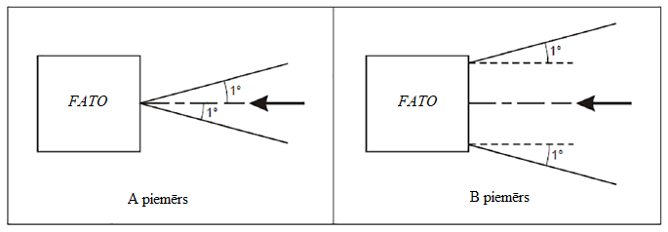

F-8. attēls. Novirze no sektora “atbilstoši trajektorijai”

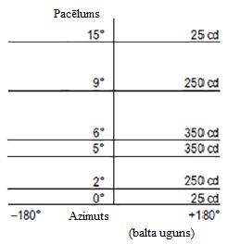  1. zīmējums. Pastāvīga izstarojuma pieejas uguns | 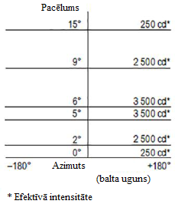  2. zīmējums. Pieejas zibšņuguns
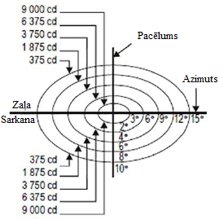  3. zīmējums. HAPI sistēma | 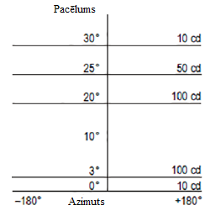  4. zīmējums. Pieejas beigu posma un pacelšanās ugunis, kā arī tēmēšanas punkta ugunis
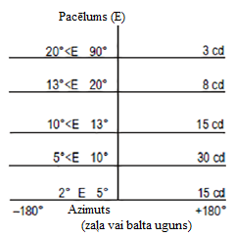  Piezīme. Gadījumā, ja iekārtām ir nepieciešama identifikācija, izmantojot ugunis pacēlumā, kas mazāks par diviem grādiem, var būt nepieciešamas papildu vērtības.  5. zīmējums. TLOF perimetra ugunis un lidojuma trajektorijas izlīdzināšanas vadības uguņu sistēma | 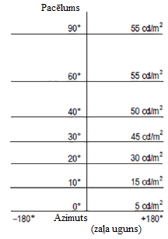  6. zīmējums. Zemskares un atraušanās zonas luminiscējošie paneļi

F-9. attēls. Izokandelu diagrammas

VIRSMA UN IZMĒRI |  | FATO
Iekšējās malas garums |  | Drošības zonas platums
Attālums no FATO gala |  | vismaz 3 m
Novirze |  | 10 %
Kopējais garums |  | 2500 m
Slīpums | PAPI | Aª – 0,57°
 | HAPI | A^{b} – 0,65°
 | APAPI | Aª – 0,9°
a. Kā norādīts CS ADR-DSN.M.645. punktā un M-4. attēlā.
b. Signāla “zemāk par slīpumu” augšējās robežas leņķis.

F-1. tabula. No šķēršļiem aizsargājamās virsmas izmēri un slīpumi helikopteru lidlauka vizuālās pieejas indikācijas sistēmai

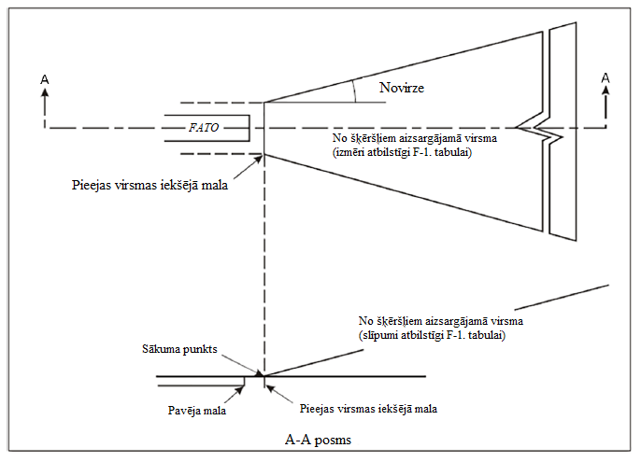

F-10. attēls. No šķēršļiem aizsargājamā virsma glisādes vizuālās indikācijas sistēmām

GM1 HPT-DSN.F.650. punkts. Vizuālās izlīdzināšanas vadības sistēma

Jānodrošina vizuālās izlīdzināšanas vadības sistēma, ja pastāv viens vai vairāki no turpmāk minētajiem nosacījumiem:
a) šķēršļu pārlidošanas augstuma, trokšņa samazināšanas vai satiksmes vadības procedūru dēļ ir nepieciešams, lai lidojumi tiktu veikti kādā noteiktā virzienā;
b) helikopteru lidlauka vidē ir maz vizuālu orientieru, kas norādītu uz virsmu;
c) fiziski nav iespējams uzstādīt pieejas uguņu sistēmu.

CS HPT-DSN.F.660. punkts. Vizuālais glisādes indikators

a) Piemērojamība. Ja helikopteru lidlaukā ir vizuālās glisādes indikācijas sistēma, tai jāsniedz informācija par pieejas leņķi, kas nepieciešams, lai nolaižoties helikopteru lidlaukā, helikopters saglabātu drošu augstumu virs šķēršļiem.
b) Helikopteru ekspluatācijai nepieciešamajām glisādes vizuālās indikācijas standarta sistēmām jāsastāv no šādiem komponentiem:

1) PAPI (precīzās pieejas trajektorijas indikators) un APAPI (vienkāršotais precīzās pieejas trajektorijas indikators), kas atbilst CS ADR-DSN.M.645. un CS ADR-DSN.M.650. punktā ietvertajām specifikācijām, tikai to sistēmu posmu leņķiskais lielums, kas atrodas slīpumā, jāpalielina līdz 45 loka minūtēm, vai
2) HAPI (helikoptera pieejas trajektorijas indikators), kas atbilst specifikācijām turpmākajā d)–g) apakšpunktā.

c) Izvietojums

1) Vizuālajam glisādes indikatoram jābūt novietotam tā, lai vadītu helikopteru uz vēlamo FATO vietu un lai pieejas beigu posma un nosēšanās laikā neapžilbinātu pilotu.
2) Uguņu ierīce(-es) jāuzstāda pēc iespējas zemāk.

d) HAPI signāla formāta raksturojumi

1) HAPI signāla formātam jāietver četri nošķirti signāla sektori, kas raida signālus “virs slīpuma”, “uz slīpuma”, “nedaudz zem slīpuma” un “zem slīpuma”.
2) HAPI signāla formātam jābūt tādam, kā parādīts F-11. attēla A un B zīmējumā.
3) HAPI uzzibsnījošā sektora signāla atkārtošanās biežumam jābūt vismaz 2 Hz.
4) HAPI pulsējošo signālu ieslēgšanās un izslēgšanas attiecībai jābūt 1:1, un modulācijas dziļumam jābūt vismaz 80 %.
5) HAPI sektora “uz slīpuma” leņķiskajam lielumam jābūt 45 loka minūtēm.
6) HAPI sektora “nedaudz zem slīpuma” leņķiskajam lielumam jābūt 15 loka minūtēm.

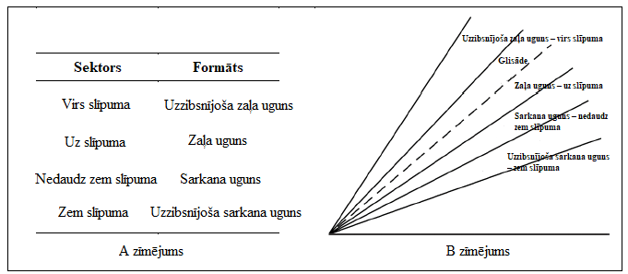

F-11. attēls. HAPI signāla formāts

e) Uguņu izkliede

1) HAPI sarkanās un zaļās krāsas uguņu intensitātes izkliedei jābūt tādai, kā parādīts F-9. attēla 3. zīmējumā.
2) HAPI krāsu pārejai vertikālā plaknē jābūt tādai, lai vērotājam, kas neatrodas tuvāk par 300 m, tā būtu redzama vertikālā leņķī, kas nepārsniedz trīs loka minūtes.
3) Sarkana vai zaļa filtra caurlaidības koeficientam jābūt vismaz 15 % pie maksimālās intensitātes iestatījumiem.
4) Pilnas intensitātes gadījumā HAPI sarkanās gaismas Y koordināte nedrīkst pārsniegt 0,320, bet zaļajai gaismai jābūt robežās, kas norādītas CS ADR-DSN.U.930. punkta b) apakšpunktā.
5) Jānodrošina piemērota intensitātes vadība, lai varētu pielāgoties pastāvošajiem apstākļiem un lai pieejas un nosēšanās laikā netiktu apžilbināts pilots.

f) Glisādes un pacēluma iestatījumi

1) HAPI sistēmai jāspēj koriģēt pacēlumu jebkurā vēlamajā leņķī starp 1 grādu un 12 grādiem virs horizontāles ar precizitāti ±5 loka minūtes.
2) HAPI vertikālā leņķa iestatījumam jābūt tādam, lai pieejas laikā pilota, kurš novēro signāla “zem slīpuma” augšējo robežu, vadīts helikopters jebkuru objektu pieejas zonā pārlidotu drošā attālumā.

g) Uguņu ierīces raksturojumi

1) Sistēmai jābūt projektētai tā, lai:

i) ja bloka vertikālā novirze pārsniedz ±0,5 grādus (±30 minūtes), sistēma automātiski izslēgtos un
ii) ja zibšņuguns mehānisms nedarbojas, nefunkcionējošajā(-os) zibšņuguņu sektorā(-os) gaisma netiktu izstarota.

2) HAPI uguņu ierīce jāprojektē tā, lai kondensāts, ledus, dubļi u. c. uz optiski caurspīdīgām vai atstarojošajām virsmām, cik iespējams, maz traucētu uguņu signālu, kā arī neradītu viltus vai nepareizus signālus.

h) No šķēršļiem aizsargājamās virsmas (attiecas uz PAPI, APAPI un HAPI)

1) No šķēršļiem aizsargājamā virsma jāizveido tad, ja ir paredzēts ierīkot glisādes vizuālās indikācijas sistēmu.
2) No šķēršļiem aizsargājamās virsmas raksturojumiem, t. i., sākumam, novirzei, garumam un slīpumam, jāatbilst raksturojumiem, kas norādīti attiecīgajā F-1. tabulas ailē un F-10. attēlā.
3) Jauni objekti vai esošu objektu paaugstinājumi nedrīkst būt izvirzīti virs virsmām, kas aizsargājamas no šķēršļiem, izņemot gadījumus, kad jauno vai paaugstināto objektu aizsedz kāds jau esošs nekustams objekts.
4) Esošie objekti, kas izvirzīti virs virsmas, kura ir aizsargājama no šķēršļiem, ir jānovāc, izņemot gadījumus, kad objektu aizsedz kāds esošs nekustams objekts vai kad drošības novērtējumā noskaidrots, ka šim objektam nav nelabvēlīgas ietekmes uz helikopteru ekspluatācijas drošību.
5) Ja drošības novērtējumā ir noteikts, ka esošs objekts, kas ir izvirzīts virs virsmas, kura aizsargājama no šķēršļiem, var negatīvi ietekmēt helikopteru ekspluatācijas drošību, veic vienu vai vairākus šādus pasākumus:

i) atbilstoši paaugstina sistēmas glisādi;
ii) sistēmas azimutālo izkliedi samazina tā, lai objekts atrastos ārpus staru kūļa;
iii) pārvieto sistēmas asi un ar to saistīto no šķēršļiem aizsargājamo virsmu ne vairāk kā par 5°;
iv) atbilstoši pārvieto FATO;
v) uzstāda vizuālās izlīdzināšanas vadības sistēmu.

GM1 HPT-DSN.F.660. punkts. Vizuālais glisādes indikators

a) Helikopteru lidlaukam ir jānodrošina vizuālais glisādes indikators, ja ir viens vai vairāki šādi apstākļi:

1) šķēršļu pārlidošanas augstuma, trokšņa mazināšanas vai satiksmes vadības procedūru dēļ ir nepieciešama kāda noteikta glisāde;
2) helikopteru lidlauka vidē ir maz vizuālu orientieru, kas norādītu uz virsmu;
3) ņemot vērā helikoptera raksturojumus, ir nepieciešama stabilizēta pieeja.

b) Ja lidlaukā ir uzstādīts vairāk par vienu vizuālo glisādes indikatoru (piemēram, PAPI un APAPI), vizuālajam glisādes indikatoram jābūt projektētam un kalibrētam tā, lai helikoptera pilotiem, tuvojoties zemei, sniegtu skaidras un nepārprotamas norādes.
c) Helikopteru lidlauka vizuālajam glisādes indikatoram jāatrodas blakus nominālajam tēmēšanas punktam, un tā novietojumam azimutāli jāatbilst vēlamajam pieejas virzienam.
d) Ierīce jāprojektē rūpīgi, lai samazinātu viltus signālus starp signāla sektoriem un pie azimutālā aptvēruma robežām.
e) Lielāku azimutālo aptvērumu var iegūt, uzstādot HAPI sistēmu uz pagriežamas pamatnes.

CS HPT-DSN.F.670. punkts. Pieejas beigu posma un pacelšanās zonas uguņu sistēmas

a) Piemērojamība. Ja helikopteru lidlauku ir paredzēts izmantot naktī, ir jānodrošina FATO ugunis. To var nedarīt, ja FATO un TLOF zonas gandrīz sakrīt un ja ir nodrošinātas TLOF ugunis vai arī ja FATO robežas ir acīmredzamas.
b) Izvietojums. FATO ugunis jāizvieto gar FATO malām. Ugunis jāizvieto vienādā atstatumā šādā veidā:

1) ja zonas forma ir kvadrāts vai taisnstūris – intervāls starp ugunīm nepārsniedz 50 m un katrā pusē ir vismaz četras ugunis, tostarp vienu uguni katrā stūrī;
2) ja zonai ir jebkura cita forma, tostarp apļveida – intervāli nepārsniedz 5 m un kopā ir vismaz desmit ugunis.

c) Raksturojumi

1) FATO ugunīm jābūt stacionāri nostiprinātām visvirzienu ugunīm, kas izstaro baltu gaismu. Ja ir jāmaina uguņu intensitāte, ugunīm jāizstaro maināmas intensitātes balta gaisma.
2) FATO uguņu izstarotās gaismas izkliedei jābūt tādai, kā parādīts F-9. attēla 4. zīmējumā.
3) Uguņu relatīvais augstums nedrīkst pārsniegt 25 cm, un, ja virs virsmas izvirzīta uguns apdraudētu helikopteru ekspluatāciju, tai jābūt iegremdētai virsmā.
4) Ja FATO nav paredzēta, lai helikopters tajā atrautos no zemes vai veiktu zemskari, uguņu relatīvais augstums nedrīkst pārsniegt 25 cm virs zemes vai sniega līmeņa.

GM1 HPT-DSN.F.670. punkts. Pieejas beigu posma un pacelšanās zonas uguņu sistēmas

Nav aizpildīts ar nolūku.

CS HPT-DSN.F.680. punkts. Tēmēšanas punkta ugunis

a) Piemērojamība. Ja helikopteru lidlaukā, kuru ir paredzēts izmantot naktī, ir nodrošināts tēmēšanas punkta marķējums, tad jānodrošina arī tēmēšanas punkta ugunis.
b) Izvietojums. Tēmēšanas punkta ugunis jāizvieto kopā ar tēmēšanas punkta marķējumu.
c) Raksturojumi

1) Tēmēšanas punkta ugunīm jāveido raksts vismaz no sešām baltu gaismu izstarojošām visvirzienu ugunīm (skat. F-12. attēlu).
2) Ugunīm jābūt iegremdētām virsmā, ja virs virsmas izvirzīta uguns apdraudētu helikopteru ekspluatāciju.
3) Tēmēšanas punkta uguņu izstarotās gaismas izkliedei jābūt tādai, kā parādīts F-9. attēla 4. zīmējumā.

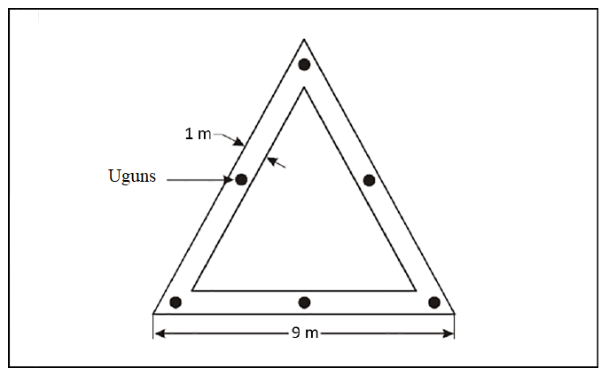

F-12. attēls. Tēmēšanas punkta marķējums un ugunis

GM1 HPT-DSN.F.680. punkts. Tēmēšanas punkta ugunis

Nav aizpildīts ar nolūku.

CS HPT-DSN.F.690. punkts. Zemskares un atraušanās zonas uguņu sistēma

a) Piemērojamība

1) Ja helikopteru lidlauku ir paredzēts izmantot naktī, tajā jānodrošina TLOF uguņu sistēma.
2) Helikopteru lidlauka TLOF uguņu sistēmai jāsastāv no viena vai vairākiem šādiem elementiem:

i) perimetra ugunis;
ii) apgaismošana ar starmešiem;
iii) ASPSL vai LP ugunis, lai identificētu TLOF, ja šā apakšpunkta i) un ii) daļā minētos elementus nav iespējams izmantot un ja ir pieejamas FATO ugunis.

b) Izvietojums

1) TLOF perimetra ugunis jāizvieto gar tās zonas malu, kuru paredzēts izmantot kā TLOF, vai 1,5 m attālumā no malas.
2) Ja TLOF forma ir aplis, ugunīm:

i) jābūt izvietotām taisnā līnijā tādā rakstā, kas sniedz informāciju pilotiem par dreifa novirzi, vai
ii) jābūt vienmērīgi izvietotām pa TLOF perimetru intervālos, ar kuriem pietiek, lai veidotu rakstu, bet 45 grādu sektorā ugunīm jābūt novietotām uz pusi mazākos intervālos.

3) TLOF perimetra ugunīm jābūt vienmērīgi izvietotām ne tālāk kā 5 m vienai no otras.
4) Ja TLOF perimetra ugunis ir izvietotas taisnā līnijā, katrā zonas pusē jābūt vismaz četrām ugunīm, tostarp vienai katrā zonas stūrī.
5) Apļveida TLOF, kur ugunis ir uzstādītas saskaņā ar iepriekšminētā 2. punkta ii) apakšpunktu, kopā jābūt vismaz četrpadsmit ugunīm.
6) Ja TLOF, kas nav aplis, tiek identificēta, izmantojot ASPSL vai LP, tie jānovieto gar TLOF malas marķējumu.
7) Ja TLOF, kas ir aplis, tiek identificēta, izmantojot ASPSL vai LP, tiem jābūt izvietotiem taisnās līnijās, kas ierobežo šo zonu.
8) TLOF jābūt vismaz deviņiem LP.
9) Kopējam LP garumam rakstā ir jābūt vismaz 50 % no raksta garuma.
10) LP jābūt nepāra skaitā, turklāt katrā TLOF pusē jābūt vismaz trīs paneļiem, tostarp vienam panelim katrā stūrī.
11) LP jābūt vienmērīgi izvietotiem abās TLOF pusēs tā, lai atstatums starp divu blakus esošo paneļu galiem nepārsniegtu 5 m.
12) TLOF apgaismošanai izmantotajiem starmešiem jābūt izvietotiem tā, lai neapžilbinātu pilotus, kas veic lidojumus, vai personālu, kas strādā šajā zonā.
13) Apgaismošanai izmantoto starmešu izvietojumam un mērķim jābūt tādam, lai būtu pēc iespējas mazāk ēnu.

c) Raksturojumi

1) TLOF perimetra ugunīm jābūt stacionāri nostiprinātām visvirzienu ugunīm, kas izstaro zaļu gaismu.
2) Ja TLOF perimetru norāda, izmantojot ASPSL vai LP, tiem jāizstaro zaļa gaisma.
3) LP krāsu hromatismam un spilgtumam jāatbilst specifikācijām, kas noteiktas CS ADR-DSN.U.935. punktā.
4) LP jābūt vismaz 6 cm platiem. Paneļa korpusam jābūt tādā pašā krāsā kā tā norādītajam marķējumam.
5) Perimetra uguņu relatīvais augstums nedrīkst pārsniegt 25 cm, un, ja virs virsmas izvirzīta uguns varētu apdraudēt helikopteru ekspluatāciju, tai jābūt iegremdētai virsmā.
6) Ja TLOF apgaismošanai izmantotie starmeši atrodas helikopteru lidlauka drošības zonā, to relatīvais augstums nedrīkst pārsniegt 25 cm.
7) LP nedrīkst būt izvirzīti virs virsmas vairāk kā par 2,5 cm.
8) Perimetra uguņu izstarotās gaismas izkliedei jābūt tādai, kā parādīts F-9. attēla 5. zīmējumā.
9) LP izstarotās gaismas izkliedei jābūt tādai, kā parādīts F-9. attēla 6. zīmējumā.
10) TLOF zonas apgaismošanai izmantoto starmešu spektrālajam sadalījumam jābūt tādam, lai varētu pareizi identificēt virsmas un šķēršļu marķējumu.
11) Apgaismošanai izmantoto starmešu vidējam horizontālajam apgaismojumam jābūt vismaz 10 luksiem, bet vienmērīguma koeficientam (vidējam un minimālajam) – ne lielākam par 8:1, mērot uz TLOF virsmas.
12) Zemskares marķējuma identificēšanai jāizmanto apgaismojums, kas ietver segmentētu riņķa līniju, kuru veido visvirzienu ASPSL lidjoslas, kas izstaro dzeltenu gaismu. Segmentiem jāsastāv no ASPSL lidjoslām, un ASPSL lidjoslu kopējam garumam jābūt vismaz 50 % no riņķa līnijas garuma.
13) Ja izmanto helikopteru lidlauka identifikācijas marķējuma ugunis, tām jābūt visvirzienu ugunīm, kas izstaro zaļu gaismu.

GM1 HPT-DSN.F.690. punkts. Zemskares un atraušanās zonas uguņu sistēma

Lietošanai naktī jānodrošina TLOF ASPSL un/vai LP, lai identificētu zemskares marķējumu, vai apgaismošana ar starmešiem, ja ir nepieciešamas uzlabotas norādes par virsmas tekstūru.

CS HPT-DSN.F.700. punkts. Manevrēšanas ceļa ugunis

CS ADR-DSN.M.710., CS ADR-DSN.M.715. un CS ADR-DSN.M.720. punkta specifikācijas ir piemērojamas tiem manevrēšanas ceļiem, kas paredzēti helikopteru manevrēšanai pa zemi.

GM1 HPT-DSN.F.700. punkts. Manevrēšanas ceļa ugunis

Nav aizpildīts ar nolūku.

CS HPT-DSN.F.710. punkts. Šķēršļu apzīmēšanas vizuālie līdzekļi

Šķēršļi jāmarķē un jāizgaismo saskaņā ar CS ADR-DSN.Q.840., CS ADR-DSN.Q.845. un CS ADR-DSN.Q.850. punktu.

GM1 HPT-DSN.F.710. punkts. Šķēršļu apzīmēšanas vizuālie līdzekļi

a) Vispārīga informācija. Ja helikopteru laukumā, kas paredzēts izmantošanai naktī, nav iespējams uzstādīt šķēršļu ugunis, šķēršļi jāizgaismo ar starmešiem.
b) Izvietojums. Šķēršļu apgaismošanai izmantotie starmeši jāizvieto tā, lai tie apgaismotu visu šķērsli un, ciktāl tas iespējams, neapžilbinātu helikopteru pilotus.
c) Raksturojumi. Šķēršļu apgaismošanai izmantoto starmešu izstarotās gaismas spilgtumam jābūt vismaz 10 cd/m².

Šā izdevuma spēkā stāšanās datumu lūdzam skatīt lēmumā Nr. 2019/012/R, kas publicēts Aģentūras oficiālajā publikācijā.

